**BỘ GIÁO DỤC VÀ ĐÀO TẠO**

**ĐẠI HỌC UEH - TRƯỜNG CÔNG NGHỆ VÀ THIẾT KẾ**

**KHOA CÔNG NGHỆ THÔNG TIN KINH DOANH**

**CHUYÊN NGÀNH HỆ THỐNG THÔNG TIN KINH DOANH**

KHÓA LUẬN TỐT NGHIỆP

**NGHIÊN CỨU VÀ XÂY DỰNG PHÂN HỆ QUẢN LÝ**

**HOẠT ĐỘNG NGOẠI KHÓA ÁP DỤNG CHO SINH VIÊN UEH**

Họ tên sinh viên: Nguyễn Lê Duy Đạt

Mã sinh viên: 31201023813

Lớp: BI001 ………. Khóa: 46

Họ tên giáo viên hướng dẫn:

TS. Nguyễn Quốc Hùng

Niên khóa: 2020-2024

Tp Hồ Chí Minh, ngày 17 tháng 10 năm 2023

**LỜI CẢM ƠN**

Đầu tiên, em xin gửi lời cảm ơn chân thành đến Đại học Kinh tế Thành phố Hồ Chí Minh và Khoa Công nghệ thông tin kinh doanh vì những cơ hội và kiến thức quý báu mà em đã nhận được trong suốt hành trình 3 năm học tập tại trường. Đặc biệt, em xin gửi lời cảm ơn sâu sắc đến giảng viên hướng dẫn – Thầy Nguyễn Quốc Hùng đã hướng dẫn, truyền đạt những kiến thức bổ ích, quý giá và giúp đỡ em trong suốt quá trình em thực hiện Khóa luận tốt nghiệp. Trong khoảng thời gian vừa qua, em đã được học hỏi thêm nhiều kiến thức hữu ích, tinh thần học tập hiệu quả, nghiêm túc. Những kiến thức này sẽ là hành trang để em có thể vững hơn trên con đường tương lai phía trước. Khóa luận tốt nghiệp là kết quả của một quá trình học tập và rèn luyện lâu dài tại trường. Đảm bảo cung cấp đủ kiến thức, gắn liền với nhu cầu thực tiễn của sinh viên.

Tuy nhiên, trong quá trình nghiên cứu và thực hiện đề tài, do vốn kiến thức còn có phần hạn chế. Mặc dù đã cố gắng hết sức nhưng chắc chắn bài khóa luận sẽ khó có thể tránh khỏi những thiếu sót, kính mong Thầy xem xét và góp ý bài khóa luận của em có thể được hoàn thiện hơn.

Kính chúc Thầy sức khỏe!

Chúng em xin cảm ơn!

Sinh viên thực hiện

Nguyễn Lê Duy Đạt

**MỤC LỤC**

**LỜI CẢM ƠN** i

**DANH MỤC CÁC TỪ VIẾT TẮT** iv

**DANH MỤC CÁC SƠ ĐỒ, ĐỒ THỊ** v

**DANH MỤC CÁC BẢNG BIỂU** vi

**CHƯƠNG 1: TỔNG QUAN** 1

**1.1. Lý do chọn đề tài** 1

**1.2. Mục tiêu nghiên cứu** 1

**1.3. Đối tượng nghiên cứu** 2

**1.4. Phạm vi nghiên cứu của đề tài** 2

**CHƯƠNG 2: PHƯƠNG PHÁP NGHIÊN CỨU** 4

**2.1. Tổng quan hệ thống và mô tả chi tiết các yêu cầu của hệ thống** 4

**2.2. Đặc tả các yêu cầu phần mềm** 4

*2.2.1. Khảo sát hiện trạng* 4

*2.2.2. Xác định các yêu cầu nghiệp vụ* 13

**CHƯƠNG 3: PHÂN TÍCH VÀ THIẾT KẾ HỆ THỐNG** 20

**3.1. Mô hình hóa phần mềm** 20

*3.1.1. Biểu đồ phân rã chức năng (Functional Decomposition Diagram)* 20

*3.1.2. Biểu đồ Use Case (Use Case Diagram)* 21

*3.1.3. Biểu đồ hoạt động (Activity Diagram)* 21

*3.1.4. Biểu đồ luồng dữ liệu (Data Flow Diagram)* 25

**3.2. Thiết kế phần mềm** 35

*3.2.1. Thiết kế hệ thống* 35

*3.2.2. Thiết kế đối tượng – Biểu đồ tuần tự (Sequence Diagram)* 37

*3.2.3. Thiết kế dữ liệu* 45

*3.2.4. Thiết kế giao diện* 58

**CHƯƠNG 4: CÀI ĐẶT VÀ KIỂM THỬ PHẦN MỀM** 76

**4.1. Thống nhất ngôn ngữ** 76

**4.2. Quản lý các phiên bản** 76

**4.3. Quản lý tiến độ** 76

**4.4. Thống nhất cách tổ chức các thành phần** 76

*4.4.1. Quy ước tổ chức các thư mục* 76

*4.4.2. Quy ước cách đặt tên* 77

*4.4.3. Các thành phần bổ trợ cho lập trình* 77

**4.5. Kiểm thử** 77

*4.5.1. Tổng quát* 77

*4.5.2. Giới thiệu* 78

*4.5.3. Tổng quan phần mềm* 79

*4.5.4. Yêu cầu test* 79

*4.5.5. Cấp độ test* 80

*4.5.6. Thời gian biểu* 81

*4.5.7. Sản phẩm đầu ra* 83

*4.5.8. Tài liệu liên quan* 83

**CHƯƠNG 5: KẾT LUẬN VÀ HƯỚNG PHÁT TRIỂN CỦA ĐỀ TÀI** 84

**1. Kết luận** 84

**2. Hướng phát triển trong tương lai** 84

**TÀI LIỆU THAM KHẢO** 86

**PHỤ LỤC** 87

# **DANH MỤC CÁC TỪ VIẾT TẮT**

|  |  |
| --- | --- |
| **Cụm từ** | **Chú thích** |
| ĐVQL | Đơn Vị Quản Lý |
| NV | Nhân Viên |
| SV | Sinh Viên |
| AD | Admin |
| BTC | Ban Tổ Chức |
| UC | UseCase Diagram |
| DFD | Data Flow Diagram |
| HĐ | Hoạt Động |

# **DANH MỤC CÁC SƠ ĐỒ, ĐỒ THỊ**

Hình 2 - 1. Sơ đồ hiện trạng tổ chức 11

Hình 3 - 1. Biểu đồ phân rã chức năng (Functional Decomposition Diagram) 20

Hình 3 - 2. Biểu đồ Use Case (Use Case Diagram) 21

Hình 3 - 3. Biểu đồ hoạt động Sinh Viên 22

Hình 3 - 4. Biểu đồ hoạt động Ban Tổ Chức 23

Hình 3 - 5. Biểu đồ hoạt động Đơn Vị Quản Lý 24

Hình 3 - 6. Biểu đồ hoạt động Admin 25

Hình 3 - 7. DFD - Thêm mới Sinh Viên 26

Hình 3 - 8. DFD - Thêm mới Ban Tổ Chức 27

Hình 3 - 9. DFD - Đăng ký tổ chức hoạt động 29

Hình 3 - 10. DFD - Tra cứu hoạt động 30

Hình 3 - 11. DFD - Đăng ký tham gia hoạt động 31

Hình 3 - 12. DFD - Xem hoạt động đã đăng ký tham gia 33

Hình 3 - 13. DFD - Xem hoạt động đã đăng ký tổ chức 34

Hình 3 - 14. Thiết kế hệ thống 35

Hình 3 - 15. Biểu đồ tuần tự - Cập nhật thông tin 37

Hình 3 - 16. . Biểu đồ tuần tự - Đổi mật khẩu 38

Hình 3 - 17. Biểu đồ tuần tự - Thêm mới sinh viên 39

Hình 3 - 18. Biểu đồ tuần tự - Xóa sinh viên 40

Hình 3 - 19. Biểu đồ tuần tự - Đăng ký tổ chức hoạt động 41

Hình 3 - 20. Biểu đồ tuần tự - Đăng ký tham gia hoạt động 42

Hình 3 - 21. Biểu đồ tuần tự - Xem danh sách sinh viên tham gia hoạt động 43

Hình 3 - 22. Biểu đồ tuần tự - Tra cứu hoạt động 44

Hình 3 - 23. Biểu đồ tuần tự - Xuất phiếu đăng ký 45

Hình 3 - 24. Sơ đồ Logic 46

Hình 3 - 25. Sơ đồ dữ liệu 47

Hình 3 - 26. Sơ đồ liên kết màn hình 58

Hình 3 - 27. Giao diện Màn hình Đăng Nhập 59

Hình 3 - 28. Giao diện Màn hình chính giao diện Sinh viên 60

Hình 3 - 29. Giao diện Màn hình Cập nhật thông tin của Sinh viên 61

Hình 3 - 30. Giao diện Màn hình Đăng ký tham gia hoạt động 63

Hình 3 - 31. Giao diện Tra cứu hoạt động 64

Hình 3 - 32. Giao diện màn hình chính Ban Tổ Chức 65

Hình 3 - 33. Giao diện màn hình Đăng ký tổ chức hoạt động 66

Hình 3 - 34. Giao diện màn hình chính Admin 67

Hình 3 - 35. Giao diện màn hình Quản lý – Tab Hoạt động 68

Hình 3 - 36. Giao diện màn hình Quản lý – Tab Sinh Viên 69

Hình 3 - 37. Giao diện màn hình Quản lý – Tab Ban Tổ Chức 71

Hình 3 - 38. Giao diện màn hình Quản lý – Tab Đơn Vị Quản Lý 72

Hình 3 - 39. Giao diện màn hình Quản lý – Tab Hoạt Động 73

Hình 3 - 40. Giao diện màn hình Quản lý – Tab Quy Định 74

# **DANH MỤC CÁC BẢNG BIỂU**

Bảng 2 - 1. Biểu mẫu về Nghiệp vụ tiếp nhận Sinh viên mới 4

Bảng 2 - 2. Biểu mẫu về nghiệp vụ thành lập Ban Tổ chức mới 5

Bảng 2 - 3. Biểu mẫu về nghiệp vụ đăng ký tổ chức hoạt động 6

Bảng 2 - 4. Biểu mẫu về nghiệp vụ tra cứu hoạt động 7

Bảng 2 - 5. Biểu mẫu về nghiệp vụ phiếu đăng ký tham gia hoạt động 7

Bảng 2 - 6. Biểu mẫu về nghiệp vụ xem danh sách sinh viên đăng ký tham gia hoạt động 8

Bảng 2 - 7. Biểu mẫu về nghiệp vụ xem danh sách hoạt động đã đăng ký tổ chức 9

Bảng 2 - 8. Danh sách các yêu cầu nghiệp vụ 13

Bảng 2 - 9. Phân quyền người dùng 15

Bảng 2 - 10. Yêu cầu tiến hóa 16

Bảng 2 - 11. Yêu cầu tiện dụng 16

Bảng 2 - 12. Yêu cầu hiệu quả 18

[Bảng 3 - 1. Mô tả các thành phần có trong hệ thống 36](https://d.docs.live.net/e98190fde54f41d9/Máy%20tính/Phân%20Hệ%20Quản%20Lý%20Hoạt%20Động/Nguyễn%20Lê%20Duy%20Đạt_KLTN.docx#_Toc149041733)

Bảng 3 - 2. Danh sách các bảng dữ liệu 47

Bảng 3 - 3. BẢNG SinhVien 49

Bảng 3 - 4. BẢNG BanToChuc 50

Bảng 3 - 5. BẢNG DonViQuanLy 51

Bảng 3 - 6. BẢNG NhanVien 51

Bảng 3 - 7. BẢNG PhongBan 53

Bảng 3 - 8. HoatDong 53

Bảng 3 - 9. BẢNG QuyDinh 55

Bảng 3 - 10. BẢNG TaiKhoan 55

Bảng 3 - 11. BẢNG LinhVuc 56

Bảng 3 - 12. BẢNG TrangThaiHoatDong 56

Bảng 3 - 13. BẢNG PhieuDangKyThamGiaHoatDong 57

Bảng 3 - 14. BẢNG ChucVu 57

Bảng 3 - 15. ToChuc 58

Bảng 3 - 16. Mô tả Giao diện Màn hình Đăng Nhập 59

Bảng 3 - 17. Mô tả Màn hình chính giao diện Sinh viên 60

Bảng 3 - 18. Mô tả Màn hình Cập nhật thông tin của Sinh viên 61

Bảng 3 - 19. Mô tả Giao diện Màn hình Đăng ký tham gia hoạt động 63

Bảng 3 - 20. Mô tả Giao diện Tra cứu hoạt động 64

Bảng 3 - 21. Mô tả Giao diện màn hình chính Ban Tổ Chức 65

Bảng 3 - 22. Mô tả Giao diện màn hình Đăng ký tổ chức hoạt động 66

Bảng 3 - 23. Mô tả Giao diện màn hình chính Admin 68

Bảng 3 - 24. Mô tả Giao diện màn hình Quản lý – Tab Hoạt động 68

Bảng 3 - 25. Mô tả Giao diện màn hình Quản lý – Tab Sinh Viên 70

Bảng 3 - 26. Mô tả Giao diện màn hình Quản lý – Tab Ban Tổ Chức 71

Bảng 3 - 27. Mô tả Giao diện màn hình Quản lý – Tab Đơn Vị Quản Lý 72

Bảng 3 - 28. Mô tả Giao diện màn hình Quản lý – Tab Hoạt Động 73

Bảng 3 - 29. Mô tả Giao diện màn hình Quản lý – Tab Quy Định 74

Bảng 3 - 30. Mô tả Giao diện Màn hình Duyệt Hoạt Động 75

Bảng 4 - 1. Các thành phần bổ trợ cho lập trình 77

Bảng 4 - 2. Tổng quát kiểm thử 77

Bảng 4 - 3. Cấp độ test 80

Bảng 4 - 4. Thời gian biểu 81

# **CHƯƠNG 1: TỔNG QUAN**

*“Nội dung chương này giải thích lý do hình thành dự án, mục tiêu của đề tài, đối tượng hướng đến và phạm vi của đề tài”*

## **1.1. Lý do chọn đề tài**

Trong thời đại hiện đại, việc phát triển các hoạt động ngoại khóa đa dạng và phong phú đã trở thành một xu hướng quan trọng trong việc đảm bảo phát triển toàn diện cho sinh viên. Hoạt động ngoại khóa không chỉ giúp hỗ trợ học tập mà còn đóng góp tích cực vào việc phát triển kỹ năng mềm, tạo dựng tinh thần đồng đội và khám phá bản thân. Tuy nhiên, việc quản lý và tổ chức các hoạt động này đồng thời cho nhiều đối tượng như sinh viên, ban tổ chức và quản trị viên đã trở nên phức tạp và đòi hỏi sự hiệu quả cao. Trong khi việc gửi văn bản và duyệt văn bản hoạt động hiện tại vẫn được triển khai một cách thủ công, chưa ứng dụng được nhiều công nghệ vào việc tối ưu hóa quy trình hoạt động, điều này dẫn đến việc tốn nhiều thời gian và công sức cho các đơn vị tổ chức hoạt động cũng như các đơn vị quản lý.

Để giải quyết những thách thức này, em đã lựa chọn đề tài ***"Nghiên cứu và xây dựng phân hệ quản lý hoạt động ngoại khóa áp dụng cho sinh viên UEH"****,* một giải pháp hiện đại và hiệu quả nhằm hỗ trợ sinh viên, ban tổ chức và quản trị viên trong việc tổ chức, quản lý và tham gia vào các hoạt động ngoại khóa một cách thuận tiện và dễ dàng, mang tính hiện đại cao, góp phần tối ưu hóa quy trình tổ chức hoạt động tại UEH nói riêng và phát triển hơn đến các trường đại học tại địa bàn TP. HCM nói chung.

## **1.2. Mục tiêu nghiên cứu**

Thông qua tìm hiểu nghiệp vụ liên quan đến việc quản lý các hoạt động ngoại khóa, mục tiêu hướng đến của đề tài là:

Các đơn vị tổ chức sẽ giảm bớt thời gian phải trực tiếp đến văn phòng đơn vị quản lý để nộp và chờ duyệt các văn bản kế hoạch hoạt động.

Ứng dụng giúp đơn vị tổ chức hoạt động cung cấp thông tin về chương trình ngoại khóa một cách nhanh chóng và cụ thể nhất đến với sinh viên.

Giúp cho việc đăng ký tham gia của sinh viên trở nên dễ dàng hơn và ban tổ chức cũng dễ dàng nắm bắt và quản lý sinh viên của mình.

Ứng dụng thân thiện với người dùng, dễ sử dụng, thao tác nhanh gọn.

Giúp quản lý và thu nhập thông tin, phân tích thống kê dữ liệu.

## **1.3. Đối tượng nghiên cứu**

Hướng đến các CLB/ Đội/ Nhóm/ KTX đang hoạt động tại Đại học Kinh tế TP. HCM **(Dưới đây gọi chung là Ban Tổ Chức - BTC)**

Các sinh viên hiện đang học tại UEH. **(Dưới đây gọi là Sinh viên – SV)**

Các đơn vị quản lý: Đoàn Thanh Niên - Hội Sinh Viên UEH, Phòng Chăm sóc và Hỗ trợ người học (DSA),… **(Dưới đây gọi là Đơn vị quản lý - DVQL)**

## **1.4. Phạm vi nghiên cứu của đề tài**

Đề tài tập trung nghiên cứu các quy trình có liên quan đến việc quản lý các hoạt động ngoại khóa như:

Quản lý thành viên

Quản lý hoạt động (Xem, chỉnh sửa, xóa hoạt động)

Quy trình đăng ký tổ chức/ tham gia hoạt động

Các chức năng đăng nhập, đăng xuất, chỉnh sửa tài khoản

Các chức năng tìm kiếm, lọc, sắp xếp các hoạt động

Chức năng duyệt hoạt động (Nếu không duyệt thì nhận xét/ lý do)

Chức năng thông báo (Dành cho đơn vị quản lý như Đoàn – Hội trường đăng tải các thông báo, kế hoạch,…)

# **CHƯƠNG 2: PHƯƠNG PHÁP NGHIÊN CỨU**

*“Nội dung chương này, trình bày về cơ sở lý thuyết liên quan đến đề tài bao gồm: Tổng quan về hệ thống, khảo sát hiện trạng và xác định các yêu cầu nghiệp vụ chung của hệ thống.”*

## **2.1. Tổng quan hệ thống và mô tả chi tiết các yêu cầu của hệ thống**

## **2.2. Đặc tả các yêu cầu phần mềm**

### *2.2.1. Khảo sát hiện trạng*

a) Hiện trạng nghiệp vụ của tổ chức

i) Nghiệp vụ tiếp nhận Sinh viên mới

Bảng 2 - 1. Biểu mẫu về Nghiệp vụ tiếp nhận Sinh viên mới

|  |  |  |
| --- | --- | --- |
| **BM1** | **Hồ sơ Sinh viên** | |
| **Họ và tên:** | | **MSSV:** |
| **Ngành học:** | | **Giới tính:** |
| **SĐT:** | | **CMND/CCCD:** |
| **Ngày sinh:** | | **Tôn giáo:** |
| **Email:** | | **Lớp sinh viên:** |
| **Dân Tộc:** | | |

*Quy định liên quan:*

|  |
| --- |
| **QĐ1:** Sinh viên phải tốt nghiệp ít nhất cấp bậc THPT. Sinh viên đang học chương trình đào tạo đại học và còn trong thời gian đào tạo theo quy định. Giới tính là Nam hoặc Nữ. |

|  |  |  |
| --- | --- | --- |
| Người thực hiện | Tần suất thực hiện | Thời điểm thực hiện |
| Admin | Hằng năm hoặc các trường hợp bổ sung theo đúng quy định | Mỗi thời điểm tuyển sinh hoặc các trường hợp bổ sung theo đúng quy định của Trường |

ii) Nghiệp vụ thành lập Ban Tổ chức mới

Bảng 2 - 2. Biểu mẫu về nghiệp vụ thành lập Ban Tổ chức mới

|  |  |  |
| --- | --- | --- |
| **BM2** | **Hồ sơ Ban Tổ chức** | |
| **Tên BTC:** | | **Mã số BTC:** |
| **Lĩnh vực:** | | **Email BTC:** |

*Quy định liên quan:*

|  |
| --- |
| **QĐ2:** Có 6 loại lĩnh vực hoạt động: Học tập, Tình nguyện, Phong trào, Tổ chức Xây dựng Đoàn, Tổ chức Xây dựng Hội sinh viên, Công nghệ và Truyền thông số |

|  |  |  |
| --- | --- | --- |
| Người thực hiện | Tần suất thực hiện | Thời điểm thực hiện |
| Admin | Tùy trường hợp thành lập CLB/ Đội/ Nhóm mới | Tùy trường hợp thành lập CLB/ Đội/ Nhóm mới |

iii) Nghiệp vụ đăng ký tổ chức hoạt động

Bảng 2 - 3. Biểu mẫu về nghiệp vụ đăng ký tổ chức hoạt động

|  |  |  |  |  |  |  |  |  |  |  |  |  |
| --- | --- | --- | --- | --- | --- | --- | --- | --- | --- | --- | --- | --- |
| **BM3** | | **Đăng ký tổ chức hoạt động** | | | | | | | | | | |
| **Mã phiếu** | | **Mã BTC** | | | | **Tên BTC** | | | **Email BTC** | | | |
| **ĐĂNG KÝ TỔ CHỨC HOẠT ĐỘNG** | | | | | | | | | | | | |
| **STT** | **Mã hoạt động** | | **Tên hoạt động** | **Số lượng tối đa** | **Ngày bắt đầu** | | **Ngày kết thúc** | **Địa điểm** | | **Lĩnh vực** | **BTC** | **Lệ phí** |
|  |  | |  |  |  | |  |  | |  |  |  |

*Quy định liên quan:*

|  |
| --- |
| **QĐ3:** Số lượng sinh viên tối đa tham gia là 100 sinh viên và tối thiểu là 10 sinh viên. |

|  |  |  |
| --- | --- | --- |
| Người thực hiện | Tần suất thực hiện | Thời điểm thực hiện |
| Ban Tổ chức | Tùy chọn | Khi có nhu cầu thực hiện hoạt động/ thực hiện theo chỉ đạo cấp trên |

iv) Nghiệp vụ tra cứu hoạt động

Bảng 2 - 4. Biểu mẫu về nghiệp vụ tra cứu hoạt động

|  |  |  |  |  |  |  |  |  |  |  |  |
| --- | --- | --- | --- | --- | --- | --- | --- | --- | --- | --- | --- |
| **BM4** | | | **Danh sách các hoạt động** | | | | | | | | |
| **STT** | **Mã hoạt động** | **Tên hoạt động** | | **Số lượng tối đa** | **Số sinh viên hiện tại** | **Ngày bắt đầu** | **Ngày kết thúc** | **Địa điểm** | **Lĩnh vực** | **BTC** | **Lệ phí** |
|  |  |  | |  |  |  |  |  |  |  |  |

|  |  |  |
| --- | --- | --- |
| Người thực hiện | Tần suất thực hiện | Thời điểm thực hiện |
| Sinh viên, Ban Tổ chức, Admin, Đơn vị quản lý | Tùy chọn | Tùy chọn |

v) Nghiệp vụ phiếu đăng ký tham gia hoạt động

Bảng 2 - 5. Biểu mẫu về nghiệp vụ phiếu đăng ký tham gia hoạt động

|  |  |  |  |  |  |  |  |  |  |  |
| --- | --- | --- | --- | --- | --- | --- | --- | --- | --- | --- |
| **BM5** | | **Phiếu đăng ký tham gia hoạt động** | | | | | | | | |
| **Mã phiếu:** | | | | | | **MSSV:** | | | | |
| **Họ và tên:** | | | | | | **SĐT:** | | | | |
| **Lớp sinh viên:** | | | | | | | | | | |
| **DANH SÁCH NHỮNG HOẠT ĐỘNG ĐÃ ĐĂNG KÝ** | | | | | | | | | | |
| **STT** | **Mã hoạt động** | | **Tên hoạt động** | **Lĩnh vực** | **Ngày bắt đầu** | | **Ngày kết thúc** | **Địa điểm** | **BTC** | **Lệ phí** |
|  |  | |  |  |  | |  |  |  |  |
| **Tổng số hoạt động đăng ký:** | | | | | | | | | | |
| **Tổng số tiền phải đóng:** | | | | | | | | | | |

*Quy định liên quan:*

|  |
| --- |
| **QĐ4:** Số lượng sinh viên hiện tại phải nhỏ hơn hoặc bằng số lượng tối đa.Sinh viên phải đăng ký và đóng lệ phí trong thời gian quy định. Sau thời gian quy định, sẽ hủy hoạt động chưa đóng lệ phí tham gia. |

|  |  |  |
| --- | --- | --- |
| Người thực hiện | Tần suất thực hiện | Thời điểm thực hiện |
| Sinh viên | Tùy chọn | Mỗi khi có hoạt động sắp diễn ra |

vi) Nghiệp vụ xem danh sách sinh viên đăng ký tham gia hoạt động

Bảng 2 - 6. Biểu mẫu về nghiệp vụ xem danh sách sinh viên đăng ký tham gia hoạt động

|  |  |  |  |  |  |
| --- | --- | --- | --- | --- | --- |
| **BM6** | **Danh sách sinh viên tham gia hoạt động** | | | | |
| **Tên hoạt động:** | | | | **Mã hoạt động:** | |
| **BTC:** | | | | | |
| **DANH SÁCH SINH VIÊN THAM GIA** | | | | | |
| **STT** | **MSSV** | **Họ và tên** | **Ngày sinh** | | **Giới tính** |
|  |  |  |  | |  |

|  |  |  |
| --- | --- | --- |
| Người thực hiện | Tần suất thực hiện | Thời điểm thực hiện |
| Ban Tổ chức, Admin, Đơn vị quản lý | Tùy chọn | Tùy chọn |

vii) Nghiệp vụ xem danh sách hoạt động đã đăng ký tổ chức

Bảng 2 - 7. Biểu mẫu về nghiệp vụ xem danh sách hoạt động đã đăng ký tổ chức

|  |  |  |  |  |
| --- | --- | --- | --- | --- |
| **BM7** | **Danh sách hoạt động đã đăng ký tổ chức** | | | |
| **BTC:** | | | **Mã BTC:** | |
| **DANH SÁCH HOẠT ĐỘNG ĐÃ ĐĂNG KÝ TỔ CHỨC** | | | | |
| **STT** | **Mã hoạt động** | **Tên hoạt động** | | **Tình trạng** |
|  |  |  | |  |

*Quy định liên quan:*

|  |
| --- |
| **QĐ5:** Có 3 loại tình trạng của hoạt động: Chưa duyệt, Từ chối, Đồng ý. |

|  |  |  |
| --- | --- | --- |
| Người thực hiện | Tần suất thực hiện | Thời điểm thực hiện |
| Ban Tổ chức, Admin, Đơn vị quản lý | Tùy chọn | Tùy chọn |

viii) Thay đổi quy định

*Quy định liên quan:*

|  |
| --- |
| **QĐ6: Người dùng có thể thay đổi những quy định sau:**   * **QĐ2: Thay đổi lĩnh vực hoạt động.** * **QĐ3: Thay đổi số lượng sinh viên tham gia tối thiểu và tối đa.** |

|  |  |  |
| --- | --- | --- |
| Người thực hiện | Tần suất thực hiện | Thời điểm thực hiện |
| Admin | Tùy theo yêu cầu của các đơn vị | Tùy chọn |

b) Hiện trạng tổ chức

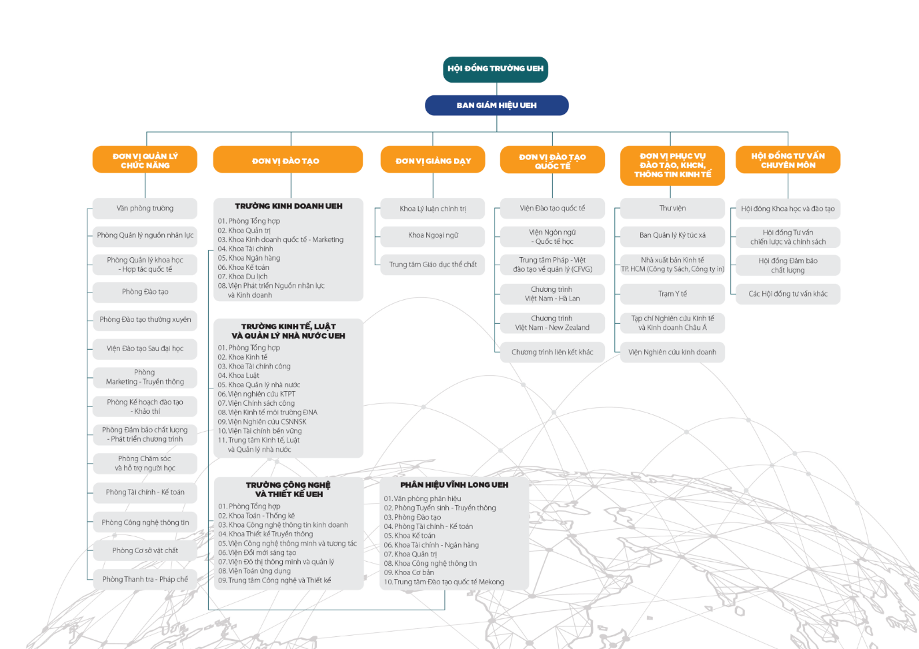

Hình 2 - 1. Sơ đồ hiện trạng tổ chức

**Mô tả:** Hiện trạng của tổ chức bao gồm: Đứng đầu là Hội đồng trường UEH, tiếp đến là Ban giám hiệu UEH, và 6 đơn vị tham gia quản lý và đào tạo liên quan đến sinh viên bao gồm: Đơn vị quản lý chức năng, đơn vị đào tạo, đơn vị giảng dạy, đơn vị đào tạo quốc tế, đơn vị phục vụ đào tạo, KHCN, thông tin kinh tế và hội đồng tư vấn.

c) Hiện trạng tin học của tổ chức

**i. Hệ thống phần cứng**

* Về mạng máy tính:

- Router: Asus TUF AX3000

* CPU: Bộ xử lý 3 nhân 1.5GHz
* Memory: 256 MB Flash -512 MB RAM
* Antenna type: Gắn Ngoài Anten x4 (2,4 GHz 2x2, 5 GHz 2x2)
* External Ports: USB 3.1 Gen 1x1
* LAN Port: RJ45 cho Gigabits BaseT cho LAN x4
* WAN Port: RJ45 cho Gigabits BaseT cho WAN x 1

- Gói mạng: Viettel SUPERNET1

* IP tĩnh.
* Tốc độ download/upload: 100Mbps
* Băng thông quốc tế tối thiểu: 256 Kbps
* Về Laptop:
* Intel core-i5 6300u 2.8Ghz
* Màn hình: 13.3 inch
* Ram: 4Gb DDR4
* Ổ cứng HDD 500GB
* Có kết nối internet
* Về máy tính văn phòng:
* Intel core-i7 5600U 3.2Ghz
* Màn hình 17inch
* Ram 8Gb DDR4
* Ổ cứng HDD 1TB
* Có kết nối internet

**ii. Hệ thống phần mềm:**

- Hệ điều hành Window 10

- Hệ quản trị cơ sở dữ liệu Microsoft SQL Server

- Microsoft Office 2016

**iii. Nguồn nhân lực:**

- Tốt nghiệp đại học với chuyên ngành công nghệ thông tin

- Các chứng chỉ tin học cần thiết: MOS, IC3,...

### *2.2.2. Xác định các yêu cầu nghiệp vụ*

a) Danh sách các yêu cầu nghiệp vụ

Bảng 2 - 8. Danh sách các yêu cầu nghiệp vụ

|  |  |  |  |
| --- | --- | --- | --- |
| STT | Tên nghiệp vụ | Biểu mẫu | Quy định |
| 1 | Tiếp nhận Sinh viên mới | BM1 | QĐ1 |
| 2 | Thành lập Ban Tổ chức mới | BM2 | QĐ2 |
| 3 | Đăng ký tổ chức hoạt động | BM3 | QĐ3 |
| 4 | Tra cứu hoạt động | BM4 |  |
| 5 | Đăng ký tham gia hoạt động | BM5 | QĐ4 |
| 6 | Xem danh sách hoạt động đã đăng ký tham gia | BM5 |  |
| 7 | Xem danh sách sinh viên đăng ký tham gia hoạt động | BM6 |  |
| 8 | Xem danh sách hoạt động đã đăng ký tổ chức | BM7 | QĐ5 |
| 9 | Thay đổi quy định |  | QĐ6 |

b) Yêu cầu về nghiệp vụ

**→ Lưu trữ**

Thông qua chức năng phân tích nhu cầu người dùng, sử dụng SQL Server để lưu trữ dữ liệu cho hệ thống đăng ký học phần. Người dùng có thể chỉnh sửa, thao tác ngay trên cơ sở dữ liệu, chẳng hạn như đăng ký môn học, hủy đăng ký hay một số chức năng khác của người quản trị... Điều này đòi hỏi phải thiết lập chương trình quản lý, cập nhật dữ liệu thường xuyên và lưu trữ nhanh chóng, đồng thời phải thực hiện sao lưu dữ liệu nếu mất điện, Internet bị gián đoạn hoặc quản lý Chương trình bị lỗi, vui lòng thực hiện càng sớm càng tốt, điều quan trọng là không để mất cơ sở dữ liệu.

**→ Tra cứu**

Đối với dịch vụ truy xuất, hệ thống cần cung cấp danh sách lớp học phần, sinh viên, giảng viên phân loại mục để người quản lý dễ dàng tìm thấy lớp học phần, sinh viên và giảng viên. Tích hợp các phần mềm yêu cầu là trọng tâm và khó khăn của người dùng sẽ ít hơn. Ví dụ: Trong phần mềm sẽ có những chức năng tất yếu như: Tra cứu giảng viên, tra cứu sinh viên, tra cứu lớp học phần, những trường này đều có thể hiển thị sự đề xuất ưu tiên của phần mềm.

**→ Tính toán**

Khi vào dự án, nhà phát triển dự án sẽ xem xét quy mô của phần mềm do mình quản lý được bao nhiêu người dùng và đồng thời kiểm tra các hệ thống quản lý học phần với quy mô của chương trình cụ thể ra sao.

Về tốc độ là yếu tố mà người lập trình không thể lơ là, họ có thể cân nhắc, xem xét được sự phù hợp của phần mềm quản lý với các bộ phận khác trong hệ thống. Trình quản lý ứng dụng chạy càng nhanh thì càng uy tín.

Phần mềm chương trình sử dụng hệ thống quản lý máy chủ SQL làm vị trí lưu trữ và làm cơ sở cho việc hiện thực hóa hệ thống phần mềm.

**→ Kết xuất**

Phần mềm hệ thống nhằm mang lại lợi ích về nhu cầu quản lý học phần nhanh chóng, chính xác, có cấu hình đơn giản, dễ sử dụng, dữ liệu liên quan chặt chẽ phải đáp ứng cho người dùng sử dụng hiệu quả trong suốt thời gian đăng ký học phần.

c) Yêu cầu về hệ thống

Tự động thông báo, nhắc nhở người dùng (khi có quy định thay đổi).

Sao lưu dữ bằng dịch vụ cloud, có thể phục hồi khi dữ liệu gặp sự cố ngoài mong muốn.

Yêu cầu bảo mật rất quan trọng đối với hệ thống, vừa bảo đảm về mặt bảo vệ dữ liệu không bị người khác lấy mất thông tin và vừa bảo mật về các thủ tục khác thông qua chương trình quản lý. Người sử dụng có thể thực hiện các thao tác đối với cơ sở dữ liệu, chẳng hạn như sửa các thông tin liên quan đến người dùng.

Phân quyền người dùng:

Bảng 2 - 9. Phân quyền người dùng

|  |  |  |  |  |  |
| --- | --- | --- | --- | --- | --- |
| STT | Nghiệp vụ | Admin | Đơn vị quản lý | BTC | Sinh viên |
| 1 | Quản lý thông tin cá nhân | x | x | x | x |
| 2 | Đăng ký tổ chức hoạt động |  |  | x |  |
| 3 | Tra cứu hoạt động | x | x | x | x |
| 4 | Đăng ký tham gia hoạt động |  |  |  | x |
| 5 | Xem danh sách hoạt động đã đăng ký tham gia |  |  |  | x |
| 6 | Xem danh sách sinh viên đăng ký tham gia hoạt động | x | x | x |  |
| 7 | Xem danh sách hoạt động đã đăng ký tổ chức | x | x | x |  |
| 8 | Quản lý đơn vị quản lý | x |  |  |  |
| 9 | Quản lý BTC | x |  |  |  |
| 10 | Quản lý sinh viên | x |  |  |  |
| 11 | Quản lý quy định | x |  |  |  |

d) Yêu cầu về chất lượng

* Tính tiến hóa

Bảng 2 - 10. Yêu cầu tiến hóa

|  |  |  |  |
| --- | --- | --- | --- |
| STT | Nghiệp vụ | Tham số cần thay đổi | Miền giá trị cần thay đổi |
| 1 | Thay đổi số lượng sinh viên | Số lượng sinh viên | Sinh viên |
| 2 | Thay đổi số lượng BTC | Số lượng BTC | BTC |
| 3 | Thay đổi quy định | Quy định | Quy định |

* Tính tiện dụng

Bảng 2 - 11. Yêu cầu tiện dụng

|  |  |  |  |  |
| --- | --- | --- | --- | --- |
| STT | Nghiệp vụ | Người dùng | Phần mềm | Ghi chú |
| 1 | Quản lý thông tin cá nhân | Xem tài liệu hướng  dẫn sử dụng | Thực hiện đúng  theo yêu cầu |  |
| 2 | Đăng ký tham gia hoạt động | Xem tài liệu hướng  dẫn sử dụng | Thực hiện đúng  theo yêu cầu |  |
| 3 | Tra cứu hoạt động | Xem tài liệu hướng  dẫn sử dụng | Thực hiện đúng  theo yêu cầu |  |
| 4 | Xem thông tin hoạt động | Xem tài liệu hướng  dẫn sử dụng | Thực hiện đúng  theo yêu cầu |  |
| 5 | Đăng ký tổ chức hoạt động | Xem tài liệu hướng  dẫn sử dụng | Thực hiện đúng  theo yêu cầu |  |
| 6 | Xem danh sách sinh viên tham gia hoạt động | Xem tài liệu hướng  dẫn sử dụng | Thực hiện đúng  theo yêu cầu |  |
| 7 | Duyệt hoạt động | Xem tài liệu hướng  dẫn sử dụng | Thực hiện đúng  theo yêu cầu |  |
| 8 | Quản lý BTC | Xem tài liệu hướng  dẫn sử dụng | Thực hiện đúng  theo yêu cầu |  |
| 9 | Quản lý sinh viên | Xem tài liệu hướng  dẫn sử dụng | Thực hiện đúng  theo yêu cầu |  |
| 10 | Quản lý hoạt động | Xem tài liệu hướng  dẫn sử dụng | Thực hiện đúng  theo yêu cầu |  |
| 11 | Quản lý đơn vị quản lý | Xem tài liệu hướng  dẫn sử dụng | Thực hiện đúng  theo yêu cầu |  |
| 12 | Quản lý quy định | Xem tài liệu hướng  dẫn sử dụng | Thực hiện đúng  theo yêu cầu |  |

* Tính hiệu quả

Bảng 2 - 12. Yêu cầu hiệu quả

|  |  |  |  |  |
| --- | --- | --- | --- | --- |
| STT | Nghiệp vụ | Tốc độ xử lý | Dung lượng lưu trữ | Ghi chú |
| 1 | Quản lý thông tin cá nhân | Ngay tức thì |  |  |
| 2 | Đăng ký tham gia hoạt động | Ngay tức thì |  |  |
| 3 | Tra cứu hoạt động | Ngay tức thì |  |  |
| 4 | Xem thông tin hoạt động | Ngay tức thì |  |  |
| 5 | Đăng ký tổ chức hoạt động | Ngay tức thì |  |  |
| 6 | Xem danh sách sinh viên tham gia hoạt động | Ngay tức thì |  |  |
| 7 | Duyệt hoạt động | Ngay tức thì |  |  |
| 8 | Quản lý BTC | Ngay tức thì |  |  |
| 9 | Quản lý sinh viên | Ngay tức thì |  |  |
| 10 | Quản lý đơn vị quản lý | Ngay tức thì |  |  |
| 11 | Quản lý hoạt động | Ngay tức thì |  |  |
| 12 | Quản lý quy định | Ngay tức thì |  |  |

* Tính tương thích

Phần mềm quản lý cũng không thoát khỏi sự thiếu sót, sau khi xong chương trình, trước tiên ta cần kiểm tra xem phần mềm có thích hợp với mọi hệ điều hành hay không?

Cấu hình tối thiểu:

+ Windows 7

+ RAM 256MB

+ Ổ cứng 5 GB

Khi tính toán tính tương thích của các hệ thống quản lý phần mềm, tính tương thích của các yêu cầu về tốc độ cũng khó có thể bỏ qua. Hệ thống quản lý ứng dụng nhanh hiệu quả

# **CHƯƠNG 3: PHÂN TÍCH VÀ THIẾT KẾ HỆ THỐNG**

*“Nội dung chương này, trình bày các vấn đề thiết kế phần mềm bao gồm các nội dung: Thiết kế hệ thống, thiết kế đối tượng, thiết kế dữ liệu, thiết kế giao diện.”*

## **3.1. Mô hình hóa phần mềm**

### *3.1.1. Biểu đồ phân rã chức năng (Functional Decomposition Diagram)*

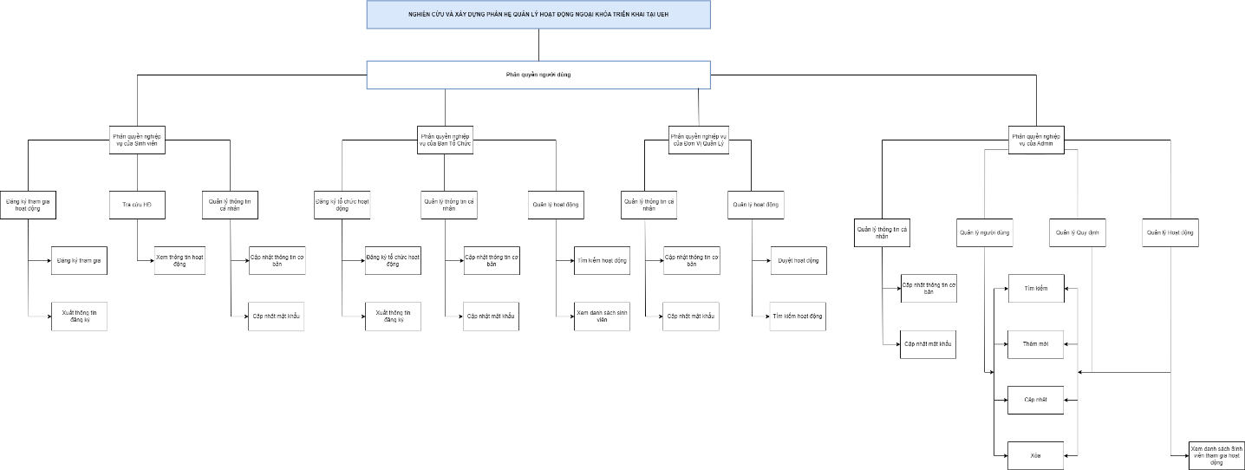

Hình 3 - 1. Biểu đồ phân rã chức năng (Functional Decomposition Diagram)

[Link đính kèm hình ảnh:](https://drive.google.com/file/d/1AHXYSOU9WC6xUGGiJZJbcSbwE84KWIGs/view?usp=sharing)

### *3.1.2. Biểu đồ Use Case (Use Case Diagram)*

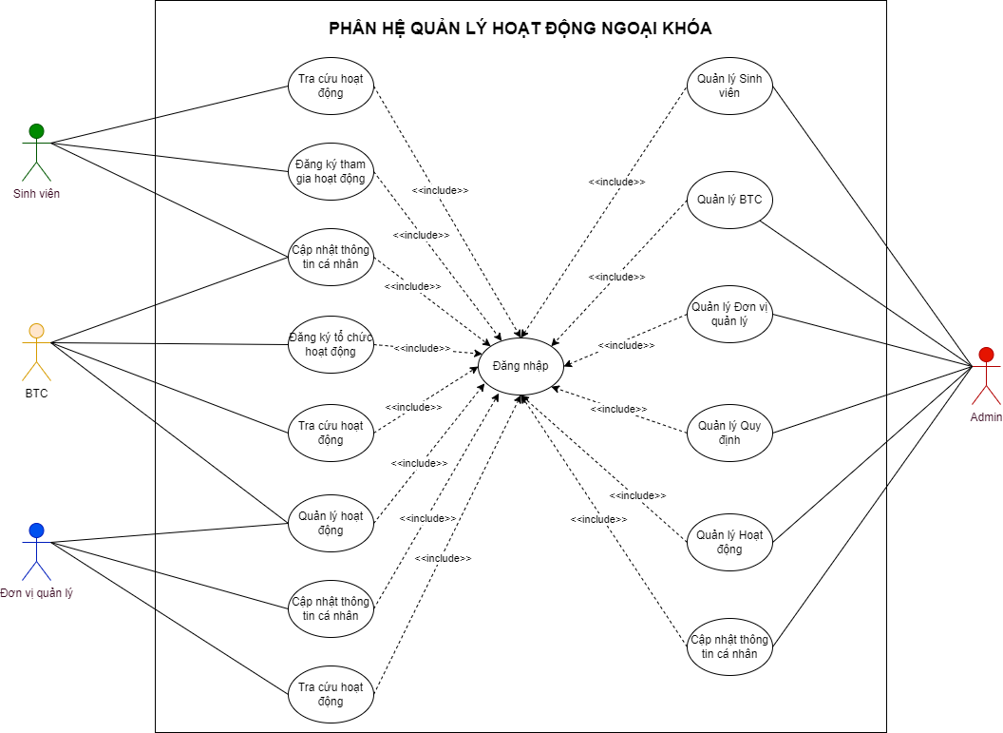

Hình 3 - 2. Biểu đồ Use Case (Use Case Diagram)

### *3.1.3. Biểu đồ hoạt động (Activity Diagram)*

a) Biểu đồ hoạt động Sinh Viên

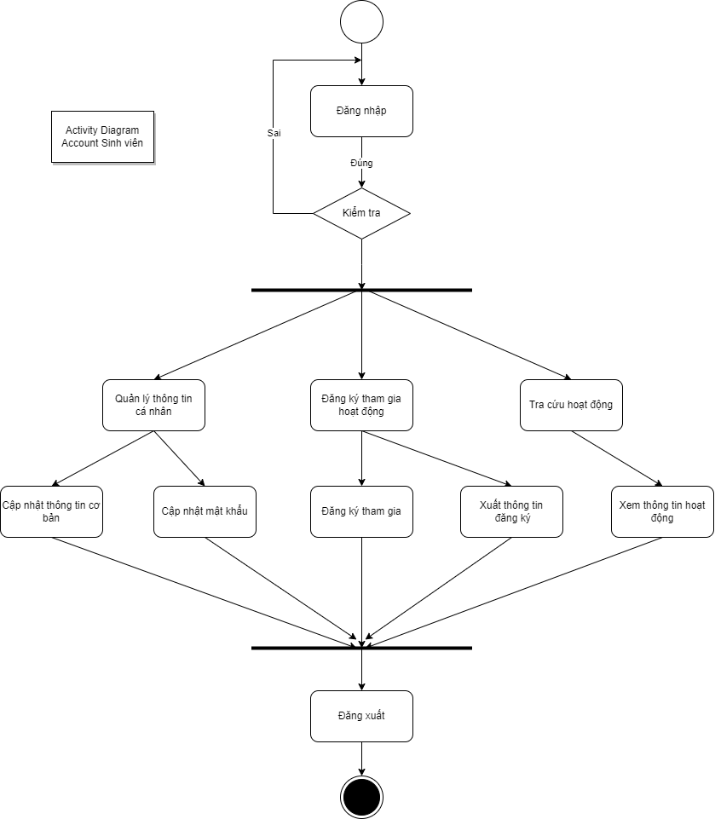

Hình 3 - 3. Biểu đồ hoạt động Sinh Viên

b) Biểu đồ hoạt động Ban Tổ Chức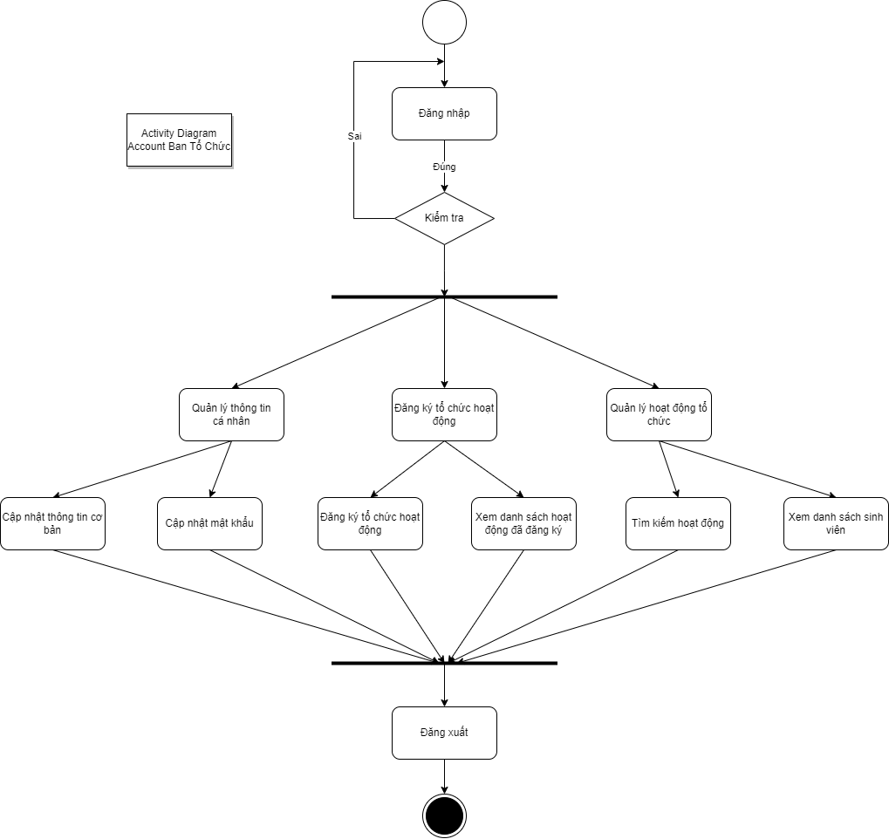

Hình 3 - 4. Biểu đồ hoạt động Ban Tổ Chức

c) Biểu đồ hoạt động Đơn Vị Quản Lý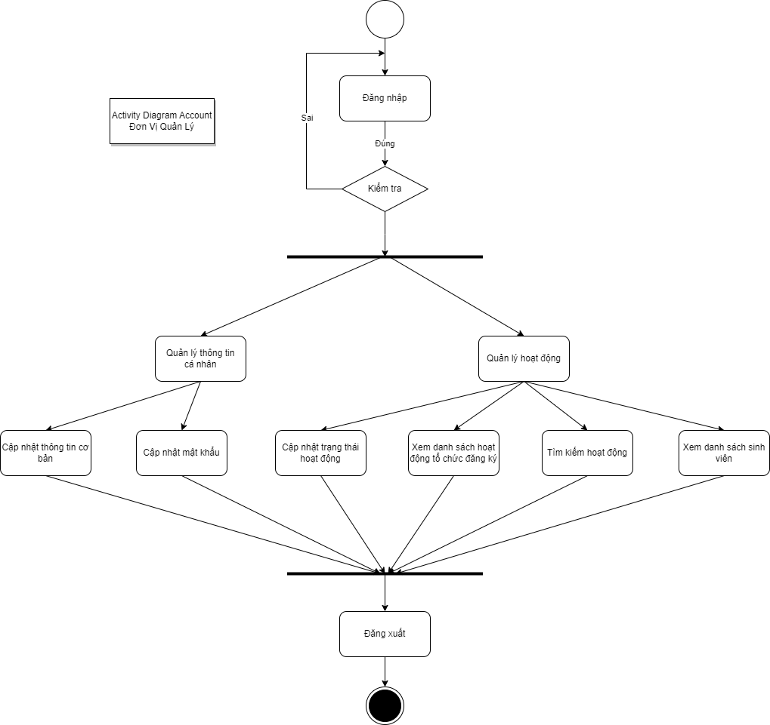

Hình 3 - 5. Biểu đồ hoạt động Đơn Vị Quản Lý

d) Biểu đồ hoạt động Admin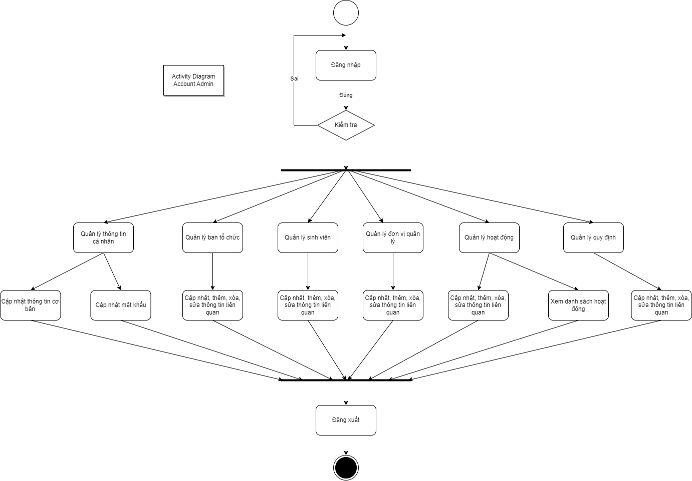

Hình 3 - 6. Biểu đồ hoạt động Admin

### *3.1.4. Biểu đồ luồng dữ liệu (Data Flow Diagram)*

a) Thêm mới Sinh Viên

*Biểu mẫu liên quan: BM1*

*Quy định liên quan: QĐ1*

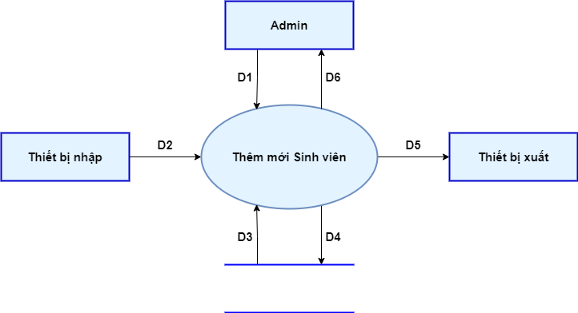

Hình 3 - 7. DFD - Thêm mới Sinh Viên

|  |  |
| --- | --- |
| **Giải thích dòng dữ liệu:**   * D1: Biểu mẫu 1: Thông tin về sinh viên * D2: Không có * D3: Danh sách lớp sinh viên, hồ sơ sinh viên. Độ tuổi tối thiểu và tối đa, giới tính. * D4: D1 * D5: D4 * D6: Thông báo | **Thuật toán:**   * B1: Nhận D1 từ người dùng * B2: Kết nối cơ sở dữ liệu * B3: Đọc D3 từ bộ nhớ phụ * B4: Kiểm tra thông tin sinh viên có thỏa mãn QĐ1 hay không? Nếu không thì tới bước 5, ngược lại đến bước 6 * B5: Thông báo D6 đến người dùng và quay lại bước 1 * B6: Lưu D4 xuống bộ nhớ phụ * B7: Xuất D6 ra màn hình * B8: Đóng kết nối cơ sở dữ liệu * B9: Kết thúc |

b) Thêm mới Ban Tổ Chức

*Biểu mẫu liên quan: BM2*

*Quy định liên quan: QĐ2*

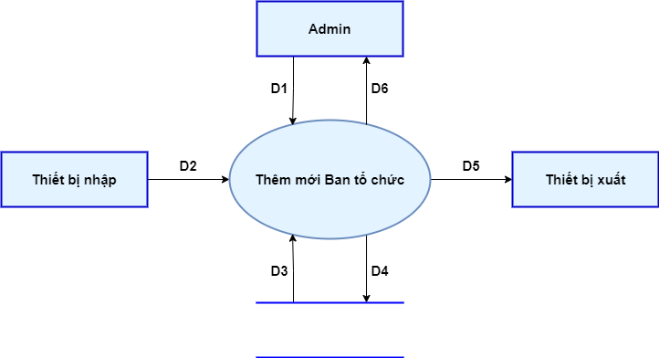

Hình 3 - 8. DFD - Thêm mới Ban Tổ Chức

|  |  |
| --- | --- |
| **Giải thích dòng dữ liệu:**   * D1: Biểu mẫu 2: Thông tin về ban tổ chức * D2: Không có * D3: Hồ sơ ban tổ chức, danh sách các loại lĩnh vực hoạt động * D4: D1 * D5: D4 * D6: Thông báo | **Thuật toán:**   * B1: Nhận D1 từ người dùng * B2: Kết nối cơ sở dữ liệu * B3: Đọc D3 từ bộ nhớ phụ * B4: Kiểm tra thông tin có thỏa mãn QĐ2 hay không? Nếu không thì tới bước 5, ngược lại đến bước 6 * B5: Thông báo D6 đến người dùng và quay lại bước 1 * B6: Lưu D4 xuống bộ nhớ phụ * B7: Xuất D6 ra màn hình * B8: Đóng kết nối cơ sở dữ liệu * B9: Kết thúc |

c) Đăng ký tổ chức hoạt động

*Biểu mẫu liên quan: BM3*

*Quy định liên quan: QĐ3*

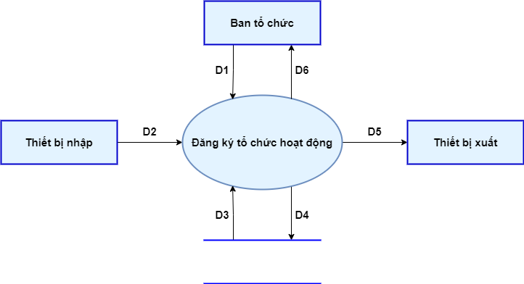

Hình 3 - 9. DFD - Đăng ký tổ chức hoạt động

|  |  |
| --- | --- |
| **Giải thích dòng dữ liệu:**   * D1: Biểu mẫu 3: Thông tin về hoạt động * D2: Không có * D3: Số lượng sinh viên tối đa và tối thiểu * D4: D1 * D5: D4 * D6: Thông báo | **Thuật toán:**   * B1: Nhận D1 từ người dùng * B2: Kết nối cơ sở dữ liệu * B3: Đọc D3 từ bộ nhớ phụ * B4: Kiểm tra thông tin có thỏa mãn QĐ3 hay không? Nếu không thì tới bước 5, ngược lại đến bước 6 * B5: Thông báo D6 đến người dùng và quay lại bước 1 * B6: Lưu D4 xuống bộ nhớ phụ * B7: Xuất D5 ra màn hình * B8: Đóng kết nối cơ sở dữ liệu * B9: Kết thúc |

d) Tra cứu hoạt động

*Biểu mẫu liên quan: BM4*

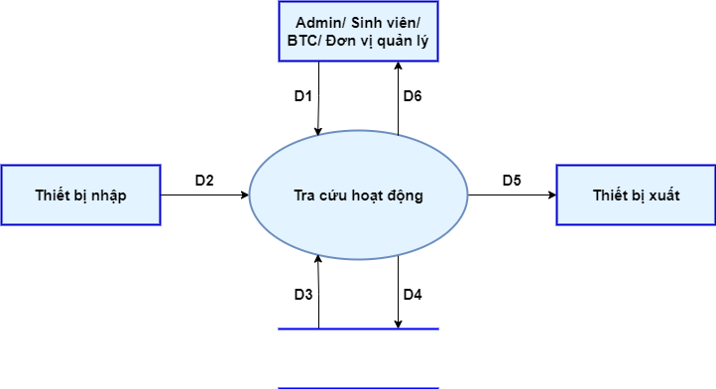

Hình 3 - 10. DFD - Tra cứu hoạt động

|  |  |
| --- | --- |
| **Giải thích dòng dữ liệu:**   * D1: Mã hoạt động * D2: Không có * D3: Thông tin về hoạt động * D4: Không có * D5: D3 * D6: D5 | **Thuật toán:**   * B1: Nhận D1 từ người dùng * B2: Kết nối cơ sở dữ liệu * B3: Đọc D3 từ bộ nhớ phụ * B4: Trả kết quả D6 cho người dùng * B5: Xuất D5 ra màn hình * B8: Đóng kết nối cơ sở dữ liệu * B9: Kết thúc |

e) Đăng ký tham gia hoạt động

*Biểu mẫu liên quan: BM5*

*Quy định liên quan: QĐ5*

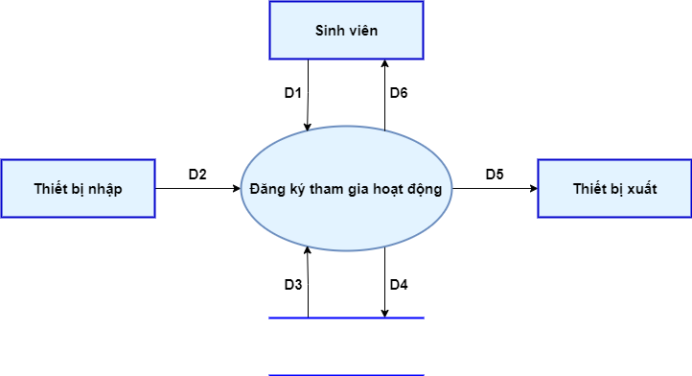

Hình 3 - 11. DFD - Đăng ký tham gia hoạt động

|  |  |
| --- | --- |
| **Giải thích dòng dữ liệu:**   * D1: Biểu mẫu 5: Thông tin về hoạt động mà sinh viên đăng ký * D2: Không có * D3: Danh sách hoạt động hiện có * D4: D1 * D5: D4 * D6: Thông báo | **Thuật toán:**   * B1: Nhận D1 từ người dùng * B2: Kết nối cơ sở dữ liệu * B3: Đọc D3 từ bộ nhớ phụ * B4: Kiểm tra thông tin có thỏa mãn QĐ5 hay không? Nếu không thì tới bước 5, ngược lại đến bước 6 * B5: Thông báo D6 đến người dùng và quay lại bước 1 * B6: Lưu D4 xuống bộ nhớ phụ * B7: Xuất D6 ra màn hình * B8: Đóng kết nối cơ sở dữ liệu * B9: Kết thúc |

f) Xem hoạt động đã đăng ký tham gia

*Biểu mẫu liên quan: BM6*

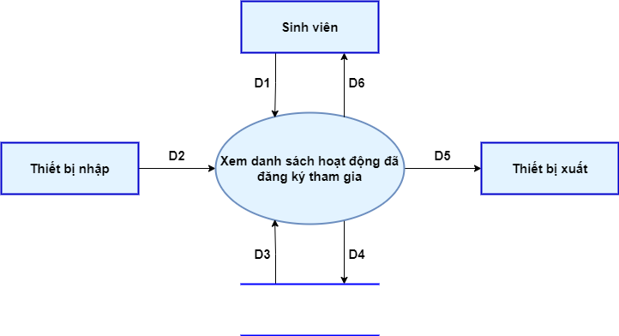

Hình 3 - 12. DFD - Xem hoạt động đã đăng ký tham gia

|  |  |
| --- | --- |
| **Giải thích dòng dữ liệu:**   * D1: Mã hoạt động * D2: Không có * D3: Biểu mẫu 6: Thông tin về hoạt động sinh viên đã đăng ký * D4: Không có * D5: D3 * D6: D5 | **Thuật toán:**   * B1: Nhận D1 từ người dùng * B2: Kết nối cơ sở dữ liệu * B3: Đọc D3 từ bộ nhớ phụ * B4: Trả kết quả D6 cho người dùng * B5: Xuất D5 ra màn hình * B8: Đóng kết nối cơ sở dữ liệu * B9: Kết thúc |

g) Xem hoạt động đã đăng ký tổ chức

*Biểu mẫu liên quan: BM7  
Quy định liên quan: QĐ6*

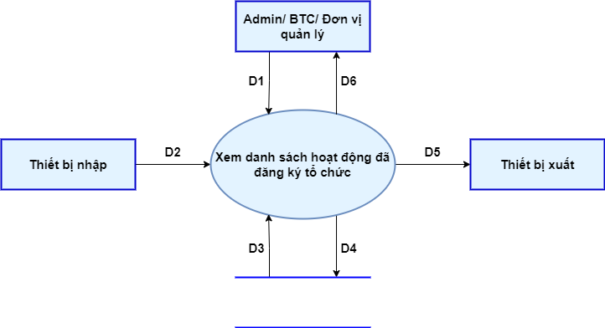

Hình 3 - 13. DFD - Xem hoạt động đã đăng ký tổ chức

|  |  |
| --- | --- |
| **Giải thích dòng dữ liệu:**   * D1: Mã hoạt động * D2: Không có * D3: Biểu mẫu 7: Thông tin về hoạt động BTC đã đăng ký * D4: Không có * D5: D3 * D6: D5 | **Thuật toán:**   * B1: Nhận D1 từ người dùng * B2: Kết nối cơ sở dữ liệu * B3: Đọc D3 từ bộ nhớ phụ * B4: Kiểm tra thông tin có thỏa mãn QĐ6 hay không? Nếu không thì tới bước 7, ngược lại đến bước 5 * B5: Trả kết quả D6 cho người dùng * B6: Xuất D5 ra màn hình * B7: Đóng kết nối cơ sở dữ liệu * B8: Kết thúc |

## **3.2. Thiết kế phần mềm**

### *3.2.1. Thiết kế hệ thống*

a) Kiến trúc hệ thống

Phần mềm sử dụng mô hình Client - Server (loại kiến trúc 2 tầng - 2 tier), là mô hình gồm hai phân hệ: Client và Server. Trong đó

* Logic ứng dụng nằm ở tầng giao diện người dùng trên Client và gửi các yêu cầu đến Server.
* Server chứa database và phản hồi các yêu cầu từ phía Client.

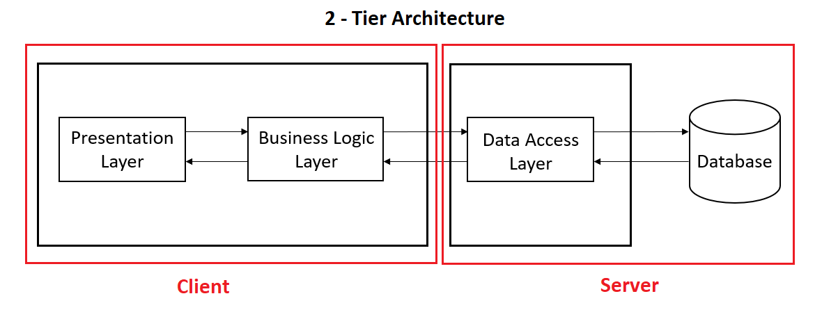

Hình 3 - 14. Thiết kế hệ thống

Sử dụng mô hình kiến trúc 2 tầng (2-tier) vì:

* Dễ chia sẻ, đồng bộ và xử lý dữ liệu khi truy cập dữ liệu từ server.
* Dễ dàng xây dựng và bảo trì. Đáp ứng nhu cầu xây dựng ứng dụng trong thời gian ngắn.

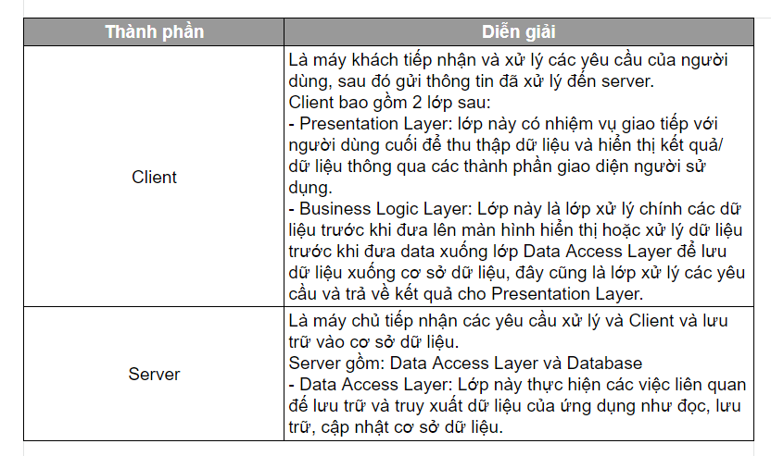b) Mô tả các thành phần có trong hệ thống

Bảng 3 - 1. Mô tả các thành phần có trong hệ thống

### *3.2.2. Thiết kế đối tượng – Biểu đồ tuần tự (Sequence Diagram)*

a) Cập nhật thông tin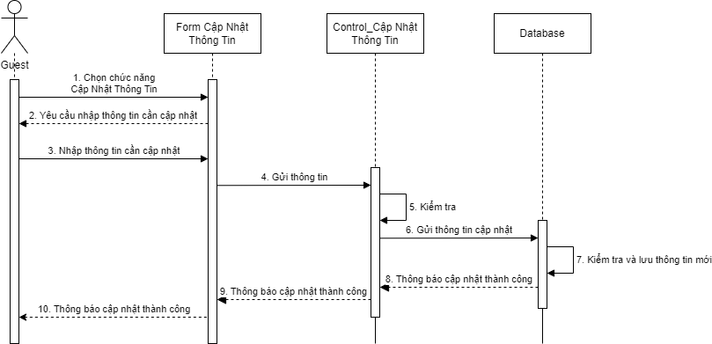

Hình 3 - 15. Biểu đồ tuần tự - Cập nhật thông tin

**Mô tả:** Chức năng cập nhật thông tin cho tất cả người dùng

1. Người dùng chọn chức năng cập nhật thông tin.
2. Hệ thống hiển thị màn hình cập nhật thông tin
3. Người dùng nhập thông tin cần cập nhật
4. Gửi yêu cầu
5. Hệ thống kiểm tra và lưu thông tin cần cập nhật
6. Hệ thống trả về kết quả
7. Hệ thống thông báo cập nhật thành công
8. Kết thúc

b) Đổi mật khẩu

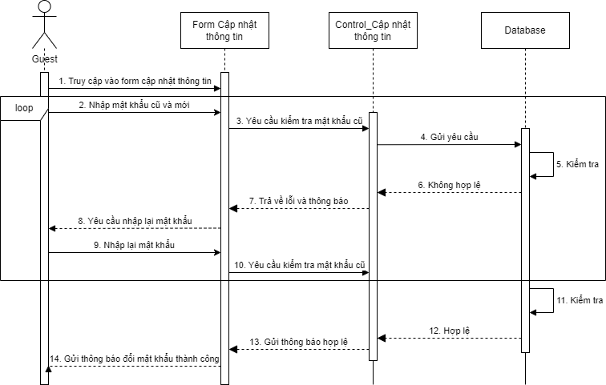

Hình 3 - 16. Biểu đồ tuần tự - Đổi mật khẩu

**Mô tả**: Chức năng chính là giúp tất cả người dùng cập nhật mật khẩu

1. Truy cập vào form cập nhật thông tin
2. Nhập mật khẩu cũ và mới
3. Hệ thống yêu cầu kiểm tra mật khẩu cũ
4. Gửi yêu cầu kiểm tra
5. Kiểm tra
6. Gửi thông báo không hợp lệ
7. Yêu cầu nhập lại mật khẩu
8. Nhập lại mật khẩu
9. Yêu cầu kiểm tra mật khẩu cũ
10. Kiểm tra và lưu
11. Gửi thông báo hợp lệ
12. Thay đổi mật khẩu thành công

c) Thêm sinh viên

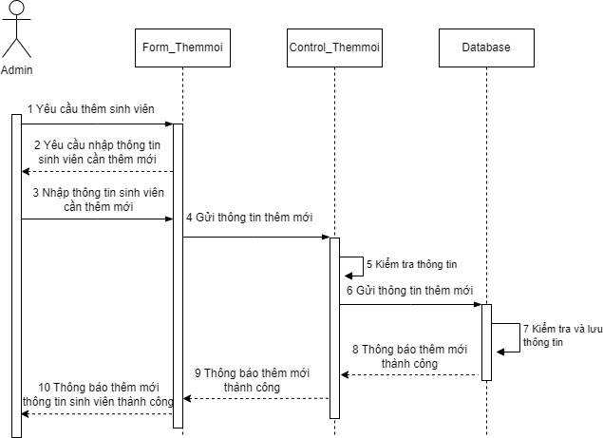

Hình 3 - 17. Biểu đồ tuần tự - Thêm mới sinh viên

**Mô tả:** Chức năng Thêm mới sinh viên của Admin

1. Người dùng (Admin) chọn chức năng thêm mới sinh viên
2. Hệ thống hiển thị màn hình yêu cầu nhập thông tin cần thêm
3. Người dùng nhập thông tin cần thêm
4. Gửi yêu cầu
5. Hệ thống kiểm tra và xử lý
6. Trả về kết quả
7. Hệ thống thông báo thêm mới thông tin sinh viên thành công
8. Kết thúc

d) Xóa sinh viên

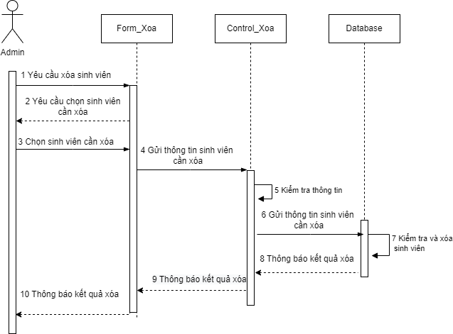

Hình 3 - 18. Biểu đồ tuần tự - Xóa sinh viên

**Mô tả:** Chức năng Xóa sinh viên của Admin

1. Người dùng (Admin) chọn chức năng Xóa sinh viên
2. Hệ thống hiển thị màn hình yêu cầu chọn sinh viên cần xóa
3. Người dùng chọn sinh viên cần xóa
4. Gửi yêu cầu
5. Hệ thống kiểm tra và xử lý
6. Hệ thống trả về kết quả sau khi xóa thông tin
7. Kết thúc

e) Đăng ký tổ chức hoạt động

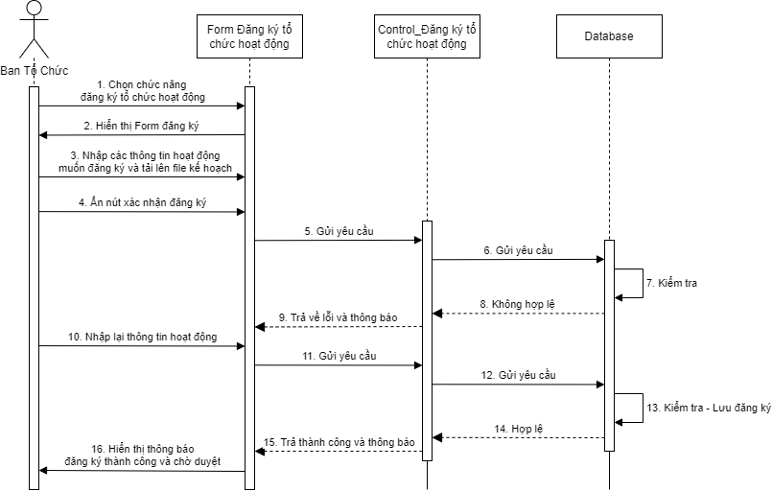

Hình 3 - 19. Biểu đồ tuần tự - Đăng ký tổ chức hoạt động

**Mô tả**: Có chức năng chính là giúp ban tổ chức đăng ký tổ chức hoạt động

1. Người dùng chọn chức năng đăng ký tổ chức hoạt động
2. Hệ thống hiển thị trang đăng ký
3. Người dùng nhập và xác nhập các thông tin đăng ký
4. Gửi yêu cầu
5. Hệ thống kiểm tra thông tin hoạt động và truy xuất thông tin từ cơ sở dữ liệu
6. Hệ thống thông báo không hợp lệ
7. Trả về lỗi
8. Người dùng nhập lại các thông tin đăng ký
9. Gửi yêu cầu
10. Hệ thống kiểm tra thông tin hợp lệ và lưu thông tin đăng ký
11. Hệ thống thông báo đăng ký hợp lệ
12. Kết thúc

f) Đăng ký tham gia hoạt động

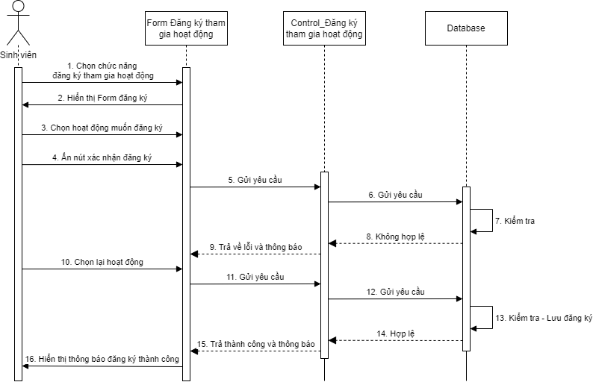

Hình 3 - 20. Biểu đồ tuần tự - Đăng ký tham gia hoạt động

**Mô tả**: Có chức năng chính là giúp sinh viên đăng ký tham gia hoạt động

1. Người dùng chọn chức năng đăng ký học phần
2. Hệ thống hiển thị trang đăng kí học phần
3. Người dùng sẽ chọn lớp học phần cần đăng ký
4. Người dùng xác nhận đăng ký và chọn chức năng đăng ký
5. Gửi yêu cầu
6. Hệ thống kiểm tra thông tin lớp học phần và truy xuất thông tin từ cơ sở dữ liệu
7. Hệ thống thông báo không hợp lệ
8. Trả về lỗi
9. Người dùng chọn lại lớp học phần cần đăng ký
10. Gửi yêu cầu
11. Hệ thống kiểm tra thông tin lớp học phần và lưu thông tin
12. Hệ thống thông báo đăng ký hợp lệ
13. Kết thúc

g) Xem danh sách sinh viên tham gia hoạt động

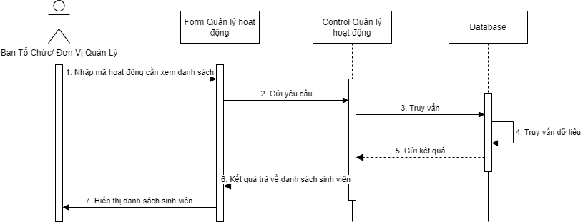

Hình 3 - 21. Biểu đồ tuần tự - Xem danh sách sinh viên tham gia hoạt động

Mô tả: Giúp Ban tổ chức và đơn vị quản lý có thể xem danh sách sinh viên sẽ tham gia hoạt động của mình.

1. Người dùng nhập mã hoạt động cần xem danh sách
2. Gửi yêu cầu
3. Hệ thống truy vấn và gửi kết quả
4. Hiển thị kết quả trả về danh sách sinh viên
5. Kết thúc

h) Tra cứu hoạt động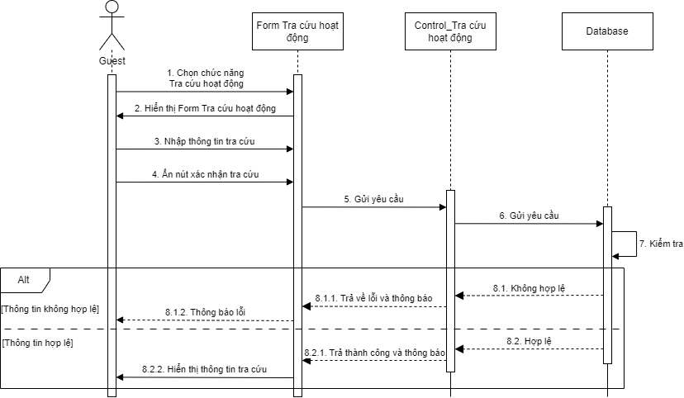

Hình 3 - 22. Biểu đồ tuần tự - Tra cứu hoạt động

**Mô tả:** Chức năng chính giúp tất cả người dùng có thể tra cứu và xem thông tin hoạt động:

1. Người dùng chọn chức năng tra cứu hoạt động
2. Người dùng nhập vào thông tin tra cứu
3. Hệ thống xử lý truy vấn
4. Nếu không hợp lệ, hệ thống sẽ báo lỗi
5. Nếu hợp lệ, hệ thống sẽ hiển thị danh sách hoạt động
6. Kết thúc

i) Xuất phiếu

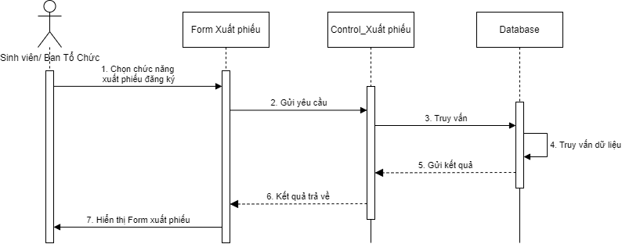

Hình 3 - 23. Biểu đồ tuần tự - Xuất phiếu đăng ký

**Mô tả:** Chức năng chính giúp sinh viên/ ban tổ chức xuất thông tin đăng ký thành file

1. Chọn xuất thông tin
2. Gửi yêu cầu
3. Truy vấn thông tin từ cơ sở dữ liệu
4. Hệ thống gửi kết quả
5. Kết quả trả về file thông tin đăng ký
6. Hiển thị giao diện

### *3.2.3. Thiết kế dữ liệu*

a) Sơ đồ Logic

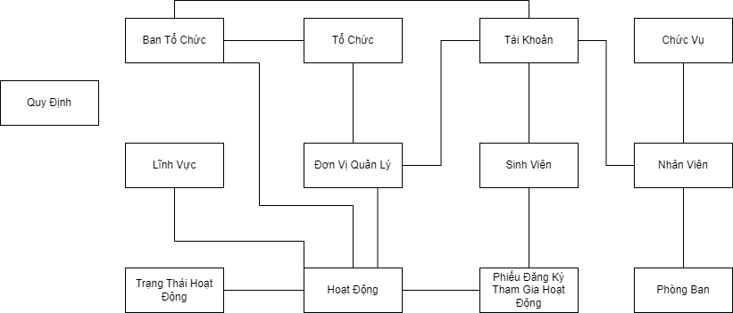

Hình 3 - 24. Sơ đồ Logic

b) Sơ đồ dữ liệu

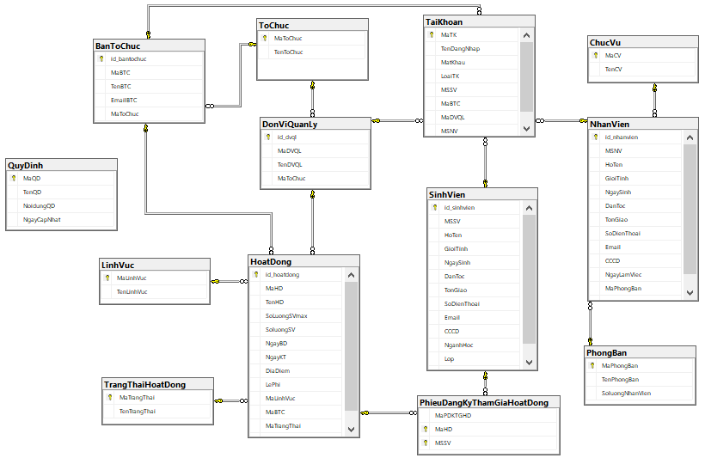

Hình 3 - 25. Sơ đồ dữ liệu

***[Link đính kèm hình ảnh:](https://drive.google.com/file/d/1Cgjj5y9SJ5fmxQkUBEV9aJO0AT253hWX/view?usp=sharing)***

c) Danh sách các bảng dữ liệu

Bảng 3 - 2. Danh sách các bảng dữ liệu

|  |  |  |
| --- | --- | --- |
| STT | Tên bảng dữ liệu | Diễn giải |
| 1 | SinhVien | Quản lý thông tin sinh vien |
| 2 | BanToChuc | Quản lý thông tin ban tổ chức |
| 3 | DonViQuanLy | Quản lý thông tin đơn vị quản lý |
| 4 | NhanVien | Quản lý thông tin nhân viên phòng Công nghệ thông tin |
| 5 | PhongBan | Quản lý thông tin phòng ban |
| 6 | HoatDong | Quản lý thông tin hoạt động |
| 7 | QuyDinh | Quản lý thông tin quy định liên quan đến hoạt động và các quy định khác |
| 8 | TaiKhoan | Quản lý thông tin các tài khoản của sinh viên, ban tổ chức, đơn vị quản lý và nhân viên |
| 9 | LinhVuc | Quản lý thông tin các loại lĩnh vực |
| 10 | TrangThaiHoatDong | Quản lý thông tin trạng thái của hoạt động |
| 11 | PhieuDangKyThamGiaHoatDong | Quản lý thông tin các phiếu đăng ký tham gia hoạt động của sinh viên |
| 12 | ChucVu | Quản lý thông tin chức vụ của nhân viên trong phòng bàn |
| 13 | ToChuc | Quản lý thông tin của các tổ chức Đoàn, Hội hoặc các tổ chức khác |

d) Mô tả bảng dữ liệu

i) BẢNG SinhVien

Bảng 3 - 3. BẢNG SinhVien

|  |  |  |  |  |
| --- | --- | --- | --- | --- |
| STT | **Thuộc tính** | **Kiểu dữ liệu** | **Ràng buộc** | **Diễn giải** |
| 1 | MSSV | Int | Khóa chính | Mỗi sinh viên sẽ có một mã riêng để phân biệt |
| 2 | HoTen | Nvarchar (100) |  | Họ và tên của sinh viên |
| 3 | GioiTinh | Nvarchar (10) |  | Giới tính của sinh viên |
| 4 | NgaySinh | Date |  | Ngày sinh của sinh viên |
| 5 | DanToc | Nvarchar (15) |  | Dân tộc của sinh viên |
| 6 | TonGiao | Nvarchar (15) |  | Tôn giáo của sinh viên |
| 7 | SoDienThoai | Char (10) |  | Số điện thoại của sinh viên |
| 8 | Email | Char (100) |  | Email của sinh viên |
| 9 | CCCD | Char (12) |  | Số căn cước công dân của sinh viên |
| 10 | NganhHoc | Nvarchar (50) |  | Ngành học của sinh viên |
| 11 | Lop | Char (10) |  | Lớp sinh viên |
| 12 | Khoahoc | Int |  | Khóa học của sinh viên |

ii) BẢNG BanToChuc

Bảng 3 - 4. BẢNG BanToChuc

|  |  |  |  |  |
| --- | --- | --- | --- | --- |
| STT | **Thuộc tính** | **Kiểu dữ liệu** | **Ràng buộc** | **Diễn giải** |
| 1 | MaBTC | Int | Khóa chính | Mỗi Ban tổ chức sẽ có một mã riêng biệt |
| 2 | TenBTC | Nvarchar (50) |  | Tên ban tổ chức |
| 3 | EmailBTC | Char (100) |  | Email ban tổ chức |
| 4 | MaToChuc | Char (5) | Khóa ngoại | Mỗi ban tổ chức sẽ thuộc một tổ chức |

iii) BẢNG DonViQuanLy

Bảng 3 - 5. BẢNG DonViQuanLy

|  |  |  |  |  |
| --- | --- | --- | --- | --- |
| STT | **Thuộc tính** | **Kiểu dữ liệu** | **Ràng buộc** | **Diễn giải** |
| 1 | MaDVQL | Int | Khóa chính | Mỗi đơn vị quản lý sẽ có một mã riêng để phân biệt |
| 2 | TenDVQL | Nvarchar(50) |  | Tên đơn vị quản lý |
| 3 | MaToChuc | Char (5) | Khóa ngoại | Mỗi ban tổ chức sẽ thuộc một tổ chức |

iv) BẢNG NhanVien

Bảng 3 - 6. BẢNG NhanVien

|  |  |  |  |  |
| --- | --- | --- | --- | --- |
| STT | **Thuộc tính** | **Kiểu dữ liệu** | **Ràng buộc** | **Diễn giải** |
| 1 | MSNV | Int | Khóa chính | Mỗi nhân viên sẽ có một mã riêng để phân biệt |
| 2 | HoTen | Nvarchar (100) |  | Họ và tên của nhân viên |
| 3 | GioiTinh | Nvarchar (10) |  | Giới tính của nhân viên |
| 4 | NgaySinh | Date |  | Ngày sinh của nhân viên |
| 5 | DanToc | Nvarchar (15) |  | Dân tộc của nhân viên |
| 6 | TonGiao | Nvarchar (15) |  | Tôn giáo của nhân viên |
| 7 | SoDienThoai | Char (10) |  | Số điện thoại của nhân viên |
| 8 | Email | Char (100) |  | Email của nhân viên |
| 9 | CCCD | Char (12) |  | Số căn cước công dân của nhân viên |
| 10 | NgayLamViec | Date |  | Ngày bắt đầu làm việc |
| 11 | MaPhongBan | Int | Khóa ngoại | Các nhân viên thuộc những phòng ban khác nhau |
| 12 | MaCV | Int | Khóa ngoại | Các nhân viên có chức vụ khác nhau |

v) BẢNG PhongBan

Bảng 3 - 7. BẢNG PhongBan

|  |  |  |  |  |
| --- | --- | --- | --- | --- |
| STT | **Thuộc tính** | **Kiểu dữ liệu** | **Ràng buộc** | **Diễn giải** |
| 1 | MaPhongBan | Int | Khóa chính | Mỗi Ban tổ chức sẽ có một mã riêng biệt |
| 2 | TenPhongBan | Nvarchar(50) |  | Tên phòng ban |
| 3 | SoLuongNhanVien | Int |  | Số lượng nhân viên của phòng ban |

vi) BẢNG HoatDong

Bảng 3 - 8. HoatDong

|  |  |  |  |  |
| --- | --- | --- | --- | --- |
| STT | **Thuộc tính** | **Kiểu dữ liệu** | **Ràng buộc** | **Diễn giải** |
| 1 | MaHD | Int | Khóa chính | Mỗi Ban tổ chức sẽ có một mã riêng biệt |
| 2 | TenHD | Nvarchar(50) |  | Tên hoạt động |
| 3 | SoLuongSVMax | Int |  | Số lượng sinh viên tối đa có thể tham gia hoạt động |
| 4 | SoLuongSV | Int |  | Số lượng sinh viên hiện tại tham gia hoạt động |
| 5 | NgayBD | Date |  | Ngày bắt đầu hoạt động |
| 6 | NgayKT | Date |  | Ngày kết thúc hoạt động |
| 7 | DiaDiem | Nvarchar(15) |  | Địa điểm tổ chức hoạt động |
| 8 | LePhi | Decimal(19,4) |  | Lệ phí tham gia hoạt động |
| 9 | MaLinhVuc | Int | Khóa ngoại | Mỗi hoạt động sẽ thuộc một lĩnh vực |
| 10 | MaBTC | Int | Khóa ngoại | Mỗi hoạt động sẽ thuộc sự quản lý của một ban tổ chức |
| 11 | MaTrangThai | Int | Khóa ngoại | Mỗi hoạt động sẽ có một trạng thái |
| 12 | MaDVQL | Int | Khóa ngoại | Mỗi hoạt động sẽ thuộc đơn vị quản lý khác |

vii) BẢNG QuyDinh

Bảng 3 - 9. BẢNG QuyDinh

|  |  |  |  |  |
| --- | --- | --- | --- | --- |
| **STT** | **Thuộc tính** | **Kiểu dữ liệu** | **Ràng buộc** | **Diễn giải** |
| 1 | MaQD | Int | Khóa chính | Mỗi quy định sẽ có một mã riêng để phân biệt |
| 2 | TenQD | Nvarchar (50) |  | Tên quy định |
| 3 | NoiDungQD | Text |  | Nội dung quy định |
| 4 | NgayCapNhat | Date |  | Ngày cập nhật quy định (có thể có hoặc không) |

viii) BẢNG TaiKhoan

Bảng 3 - 10. BẢNG TaiKhoan

|  |  |  |  |  |
| --- | --- | --- | --- | --- |
| **STT** | **Thuộc tính** | **Kiểu dữ liệu** | **Ràng buộc** | **Diễn giải** |
| 1 | MaTK | Int | Khóa chính | Mỗi tài khoản sẽ có một mã riêng để phân biệt |
| 2 | TenDangNhap | Char (50) |  | Tên đăng nhập tài khoản |
| 3 | MatKhauDN | Char (30) |  | Mật khẩu đăng nhập |
| 4 | LoaiTK | Nvarchar (50) |  | Loại tài khoản |
| 5 | MSSV | Int | Unique, khóa ngoại | Mỗi sinh viên sẽ có một mã riêng để phân biệt |
| 6 | MaBTC | Int | Unique, khóa ngoại | Mỗi ban tổ chức sẽ có một mã riêng để phân biệt |
| 7 | MaDVQL | Int | Unique, khóa ngoại | Mỗi đơn vị quản lý sẽ có một mã riêng để phân biệt |
| 8 | MSNV | Int | Unique, khóa ngoại | Mỗi nhân viên sẽ có một mã riêng để phân biệt |

ix) BẢNG LinhVuc

Bảng 3 - 11. BẢNG LinhVuc

|  |  |  |  |  |
| --- | --- | --- | --- | --- |
| **STT** | **Thuộc tính** | **Kiểu dữ liệu** | **Ràng buộc** | **Diễn giải** |
| 1 | MaLinhVuc | Int | Khóa chính | Mỗi lĩnh vực sẽ có một mã riêng để phân biệt |
| 2 | TenLinhVuc | Nvarchar (50) |  | Tên lĩnh vực |

x) BẢNG TrangThaiHoatDong

Bảng 3 - 12. BẢNG TrangThaiHoatDong

|  |  |  |  |  |
| --- | --- | --- | --- | --- |
| **STT** | **Thuộc tính** | **Kiểu dữ liệu** | **Ràng buộc** | **Diễn giải** |
| 1 | MaTrangThai | Int | Khóa chính | Mỗi trạng thái sẽ có một mã để phân biệt |
| 2 | TenTrangThai | Nvarchar(50) |  | Tên Trạng Thái |

xi) BẢNG PhieuDangKyThamGiaHoatDong

Bảng 3 - 13. BẢNG PhieuDangKyThamGiaHoatDong

|  |  |  |  |  |
| --- | --- | --- | --- | --- |
| **STT** | **Thuộc tính** | **Kiểu dữ liệu** | **Ràng buộc** | **Diễn giải** |
| 1 | MaPDKTGHD | Int |  | Mỗi phiếu sẽ có một mã riêng để phân biệt |
| 2 | MaHD | Int | Khóa chính, khóa ngoại | Mỗi hoạt động có một mã riêng để phân biệt |
| 3 | MSSV | Int | Khóa chính, khóa ngoại | Mỗi sinh viên có một mã riêng để phân biệt |

xii) BẢNG ChucVu

Bảng 3 - 14. BẢNG ChucVu

|  |  |  |  |  |
| --- | --- | --- | --- | --- |
| **STT** | **Thuộc tính** | **Kiểu dữ liệu** | **Ràng buộc** | **Diễn giải** |
| 1 | MaCV | Int | Khóa chính | Mỗi chức vụ sẽ có một mã riêng để phân biệt |
| 2 | TenCV | Nvarchar (50) |  | Tên chức vụ |

xiii) BẢNG ToChuc

Bảng 3 - 15. ToChuc

|  |  |  |  |  |
| --- | --- | --- | --- | --- |
| **STT** | **Thuộc tính** | **Kiểu dữ liệu** | **Ràng buộc** | **Diễn giải** |
| 1 | MaToChuc | Int | Khóa chính | Mỗi tổ chức sẽ có một mã riêng để phân biệt |
| 2 | TenToChuc | Nvarchar (50) |  | Tên quy định |

### *3.2.4. Thiết kế giao diện*

a) Sơ đồ liên kết màn hình

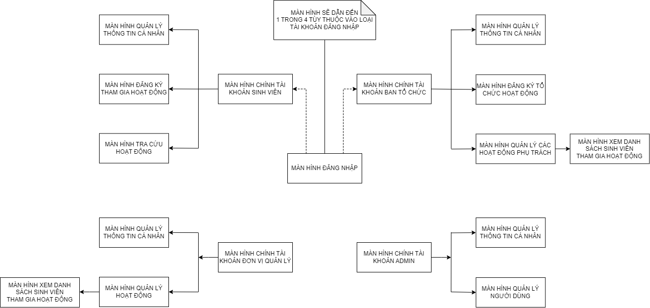

Hình 3 - 26. Sơ đồ liên kết màn hình

b) Mô tả giao diện

i) Màn hình Đăng Nhập

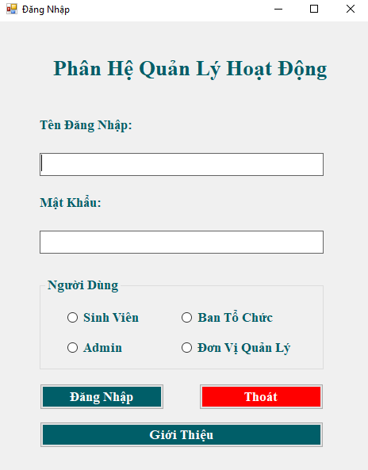

Hình 3 - 27. Giao diện Màn hình Đăng Nhập

**Mô tả:**

Bảng 3 - 16. Mô tả Giao diện Màn hình Đăng Nhập

|  |  |  |  |  |
| --- | --- | --- | --- | --- |
| STT | Tên | Kiểu | Ràng buộc | Chức năng |
| 1 | Tên đăng nhập | Textbox | Nhập ký tự | Nhập tên đăng nhập |
| 2 | Mật khẩu | Textbox | Nhập ký tự | Nhập mật khẩu |
| 3 | Sinh Viên | Multipe-Choice | Chọn 1 trong 4 | Chọn người dùng |
| 4 | Ban Tổ Chức | Multipe-Choice | Chọn 1 trong 4 | Chọn người dùng |
| 5 | Đơn Vị Quản Lý | Multipe-Choice | Chọn 1 trong 4 | Chọn người dùng |
| 6 | Admin | Multipe-Choice | Chọn 1 trong 4 | Chọn người dùng |
| 7 | Thoát | Button |  | Thoát khỏi hệ thống |

ii) Màn hình chính giao diện Sinh viên

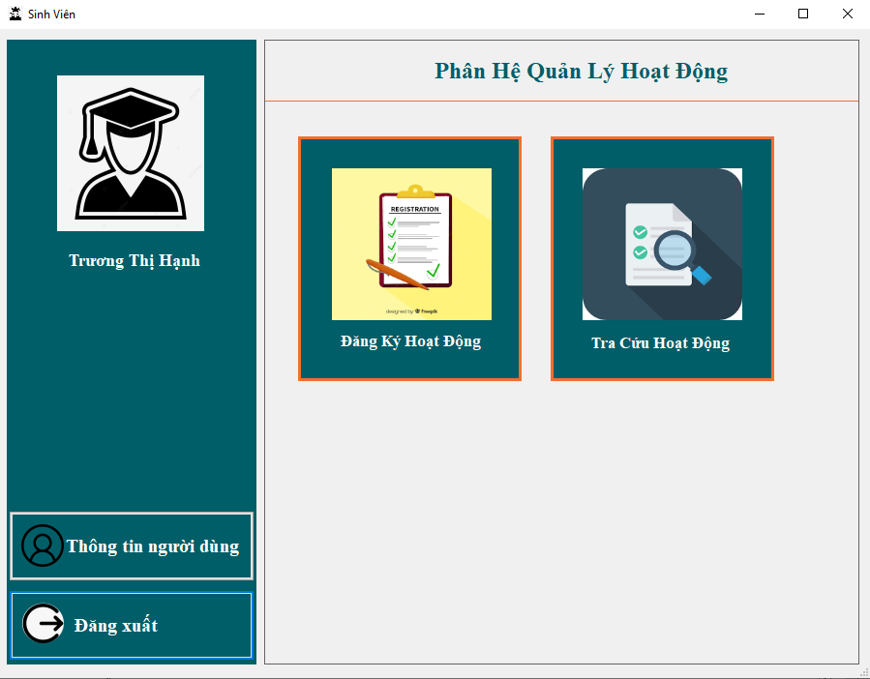

Hình 3 - 28. Giao diện Màn hình chính giao diện Sinh viên

**Mô tả:**

Bảng 3 - 17. Mô tả Màn hình chính giao diện Sinh viên

|  |  |  |  |  |
| --- | --- | --- | --- | --- |
| STT | Tên | Kiểu | Ràng buộc | Chức năng |
| 1 | Thông tin người dùng | Button |  | Truy cập thông tin người dùng |
| 2 | Đăng xuất | Button |  | Thoát khỏi giao diện |
| 3 | Đăng ký hoạt động | Button |  | Truy cập chức năng Đăng ký hoạt động |
| 4 | Tra cứu hoạt động | Button |  | Truy cập chức năng Tra cứu hoạt động |

iii) Màn hình Cập nhật thông tin của Sinh viên 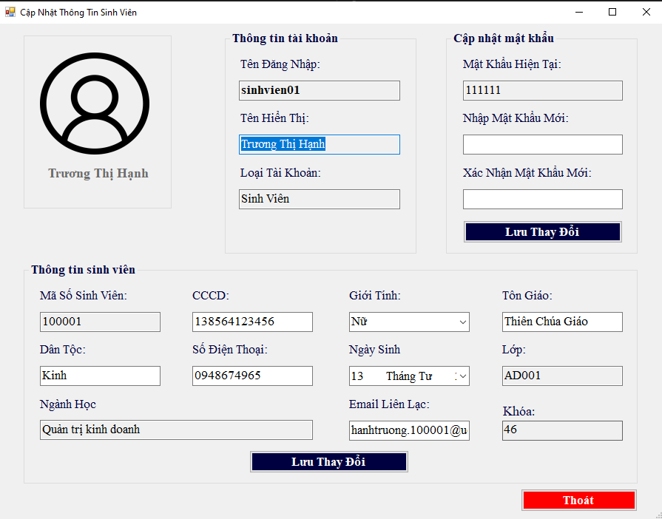

Hình 3 - 29. Giao diện Màn hình Cập nhật thông tin của Sinh viên

**Mô tả:**

Bảng 3 - 18. Mô tả Màn hình Cập nhật thông tin của Sinh viên

|  |  |  |  |  |
| --- | --- | --- | --- | --- |
| STT | Tên | Kiểu | Ràng buộc | Chức năng |
| 1 | Nhập mật khẩu | Textbox | Nhập ký tự | Nhập mật khẩu hiện tại |
| 2 | Nhập mật khẩu mới | Textbox | Nhập ký tự | Nhập mật khẩu mới |
| 3 | CCCD | Textbox | Nhập ký tự | Nhập CCCD |
| 4 | Giới tính | Combobox | Chọn 1 trong 2 | Chọn giới tính |
| 5 | Tôn giáo | Textbox | Nhập ký tự | Nhập tôn giáo |
| 6 | Dân tộc | Textbox | Nhập ký tự | Nhập Dân tộc |
| 7 | Số điện thoại | Textbox | Nhập ký tự | Nhập Số điện thoại |
| 8 | Ngày sinh | Textbox | Nhập ký tự | Nhập Ngày sinh |
| 9 | Email liên lạc | Textbox | Nhập ký tự | Nhập Email liên lạc |
| 10 | Lưu thay đổi | Button |  | Lưu thay đổi |
| 11 | Thoát | Button |  | Thoát giao diện |

iv) Màn hình Đăng ký tham gia hoạt động

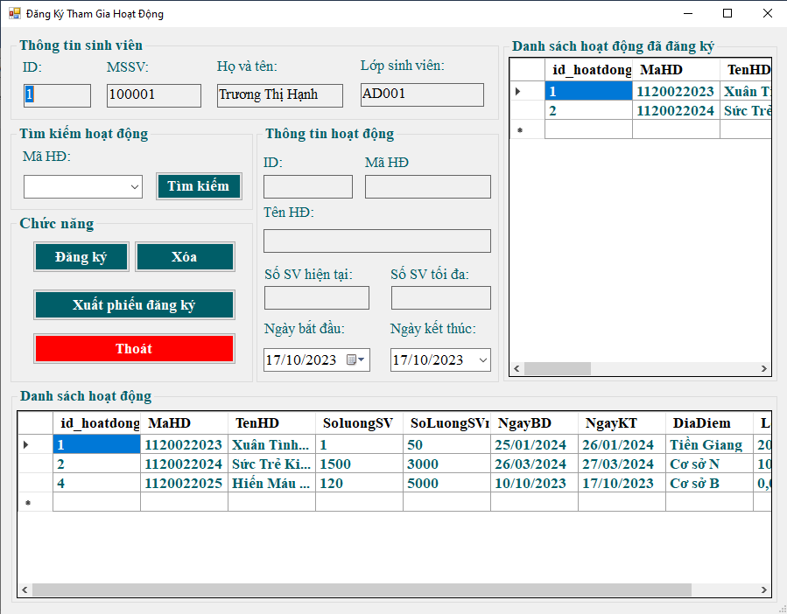

Hình 3 - 30. Giao diện Màn hình Đăng ký tham gia hoạt động

**Mô tả:**

Bảng 3 - 19. Mô tả Giao diện Màn hình Đăng ký tham gia hoạt động

|  |  |  |  |  |
| --- | --- | --- | --- | --- |
| STT | Tên | Kiểu | Ràng buộc | Chức năng |
| 1 | Mã HĐ | Combobox/ Textbox | Nhập ký tự hoặc chọn | Nhập hoặc chọn mã HĐ |
| 2 | Tìm kiếm | Button |  | Tìm kiếm HĐ |
| 3 | Đăng ký | Button |  | Đăng ký HĐ |
| 4 | Xóa | Button |  | Xóa HĐ đã đăng ký |
| 5 | Xuất phiếu đăng ký | Button |  | Xuất phiếu đăng ký |
| 6 | Thoát | Button |  | Thoát khỏi giao diện |

v) Giao diện Tra cứu hoạt động

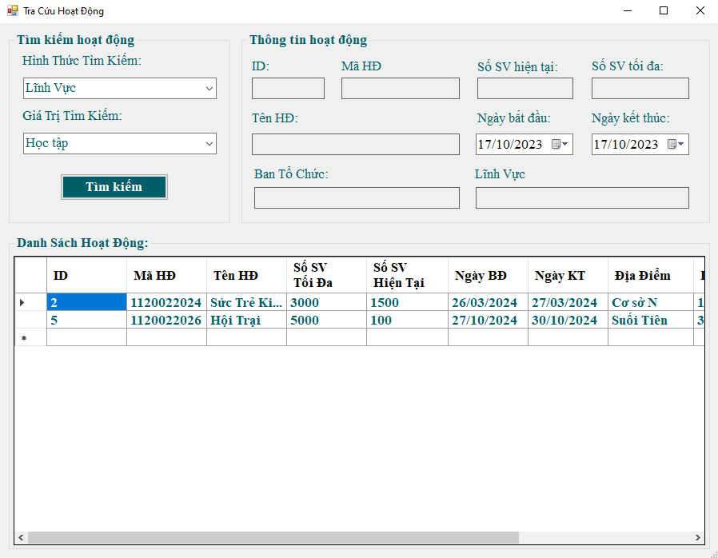

Hình 3 - 31. Giao diện Tra cứu hoạt động

**Mô tả:**

Bảng 3 - 20. Mô tả Giao diện Tra cứu hoạt động

|  |  |  |  |  |
| --- | --- | --- | --- | --- |
| STT | Tên | Kiểu | Ràng buộc | Chức năng |
| 1 | Chọn hình thức tìm kiếm | Combobox | Chọn | Chọn hình thức |
| 2 | Chọn hoặc nhập giá trị | Combobox/ Textbox | Nhập ký tự hoặc chọn | Nhập hoặc chọn giá trị |
| 3 | Tìm kiếm | Button |  | Tìm kiếm HĐ |

vi) Giao diện màn hình chính Ban Tổ Chức

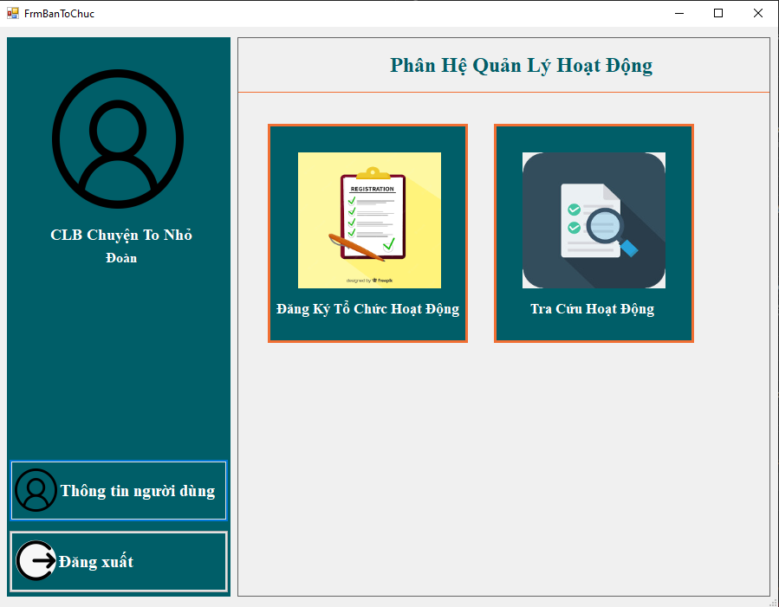

Hình 3 - 32. Giao diện màn hình chính Ban Tổ Chức

Mô tả:

Bảng 3 - 21. Mô tả Giao diện màn hình chính Ban Tổ Chức

|  |  |  |  |  |
| --- | --- | --- | --- | --- |
| STT | Tên | Kiểu | Ràng buộc | Chức năng |
| 1 | Thông tin người dùng | Button |  | Truy cập thông tin người dùng |
| 2 | Đăng xuất | Button |  | Thoát khỏi giao diện |
| 3 | Đăng ký tổ chức hoạt động | Button |  | Truy cập chức năng Đăng ký tổ chức hoạt động |
| 4 | Tra cứu hoạt động | Button |  | Truy cập chức năng Tra cứu hoạt động |

vii) Giao diện màn hình Đăng ký tổ chức hoạt động

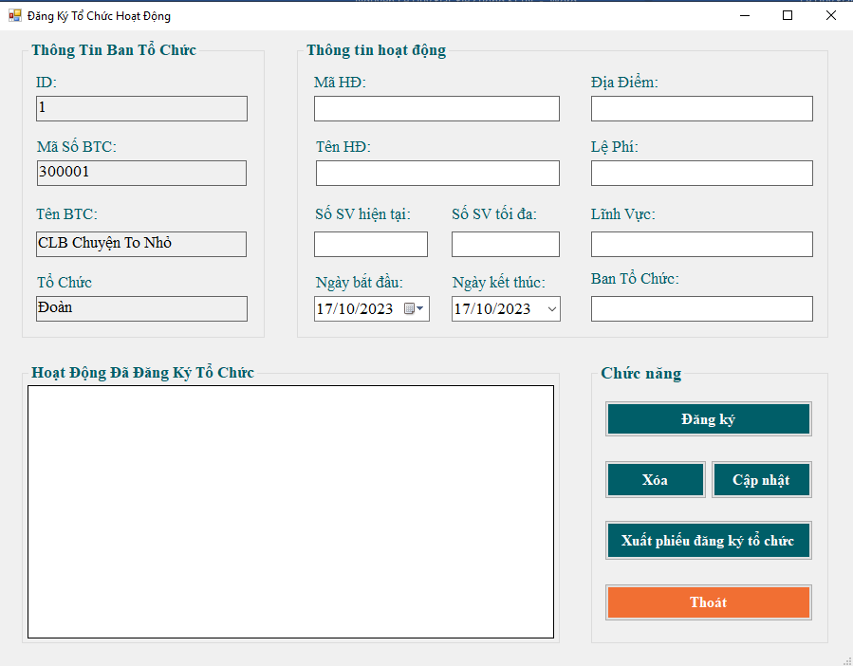

Hình 3 - 33. Giao diện màn hình Đăng ký tổ chức hoạt động

Mô tả:

Bảng 3 - 22. Mô tả Giao diện màn hình Đăng ký tổ chức hoạt động

|  |  |  |  |  |
| --- | --- | --- | --- | --- |
| STT | Tên | Kiểu | Ràng buộc | Chức năng |
|  | Mã HĐ | Textbox | Nhập ký tự | Nhập Mã HĐ |
|  | Tên HĐ | Textbox | Nhập ký tự | Nhập Tên HĐ |
|  | Số SV hiện tại | Textbox | Nhập ký tự | Nhập Số SV hiện tại |
|  | Số SV tối đa | Textbox | Nhập ký tự | Nhập Số SV tối đa |
|  | Ngày bắt đầu | Textbox | Nhập ký tự hoặc chọn | Nhập hoặc chọn Ngày bắt đầu |
|  | Ngày kết thúc | Textbox | Nhập ký tự hoặc chọn | Nhập hoặc chọn Ngày kết thúc |
|  | Địa Điểm | Textbox | Nhập ký tự | Nhập Địa Điểm |
|  | Lệ Phí | Textbox | Nhập ký tự | Nhập Lệ Phí |
| 1 | Lĩnh Vực | Textbox | Nhập ký tự | Nhập Lĩnh Vực |
| 2 | Ban Tổ Chức | Textbox | Nhập ký tự | Tìm kiếm LHP |
| 3 | Đăng ký | Button |  | Đăng ký HĐ |
| 4 | Xóa | Button |  | Xóa môn đã đăng ký |
| 5 | Xuất phiếu đăng ký tổ chức | Button |  | Xuất phiếu đăng ký |
| 6 | Thoát | Button |  | Thoát khỏi giao diện |

viii) Giao diện màn hình chính Admin

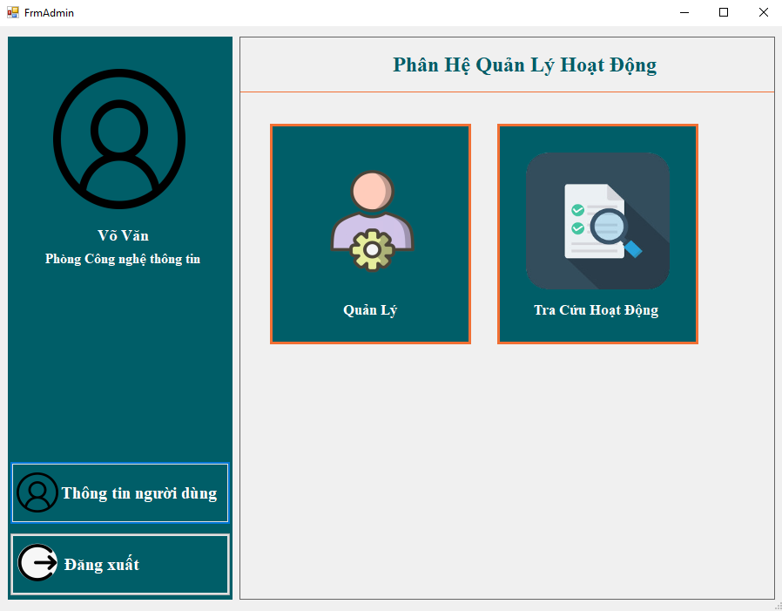

Hình 3 - 34. Giao diện màn hình chính Admin

Mô tả:

Bảng 3 - 23. Mô tả Giao diện màn hình chính Admin

|  |  |  |  |  |
| --- | --- | --- | --- | --- |
| STT | Tên | Kiểu | Ràng buộc | Chức năng |
| 1 | Thông tin người dùng | Button |  | Truy cập thông tin người dùng |
| 2 | Đăng xuất | Button |  | Thoát khỏi giao diện |
| 3 | Quản lý | Button |  | Truy cập chức năng Quản lý |
| 4 | Tra cứu hoạt động | Button |  | Truy cập chức năng Tra cứu hoạt động |

ix) Giao diện màn hình Quản lý – Tab Hoạt động

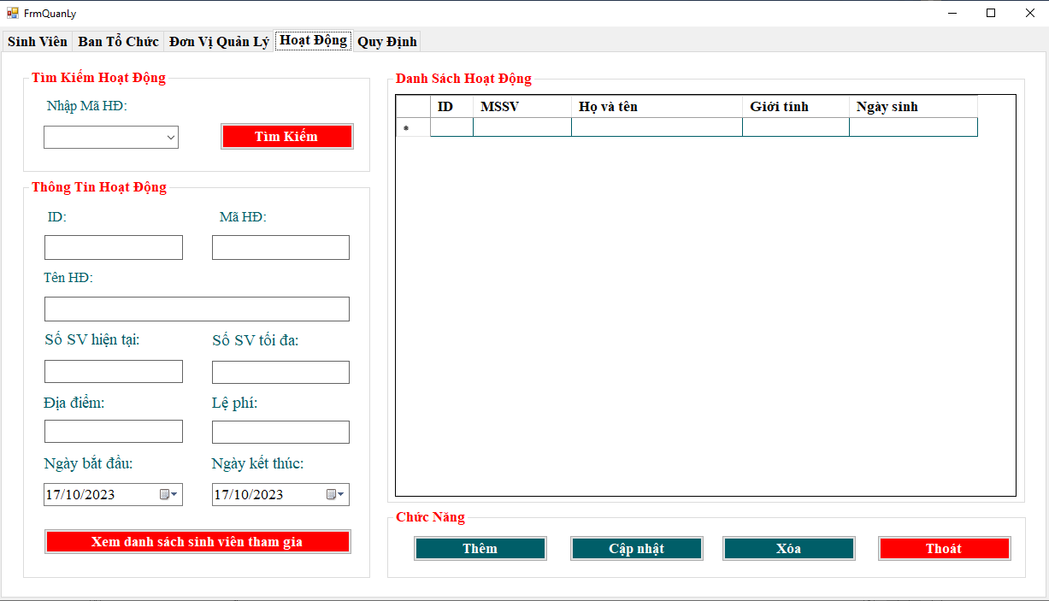

Hình 3 - 35. Giao diện màn hình Quản lý – Tab Hoạt động

Mô tả:

Bảng 3 - 24. Mô tả Giao diện màn hình Quản lý – Tab Hoạt động

|  |  |  |  |  |
| --- | --- | --- | --- | --- |
| STT | Tên | Kiểu | Ràng buộc | Chức năng |
| 1 | Nhập mã HĐ | Textbox/ Combobox | Nhập ký tự hoặc chọn | Nhập hoặc chọn mã HĐ |
| 2 | ID | Textbox | Nhập ký tự | Nhập ID HĐ |
| 3 | Mã HĐ | Textbox | Nhập ký tự | Nhập Mã HĐ |
| 4 | Tên HĐ | Textbox | Nhập ký tự | Nhập tên HĐ |
| 5 | Số SV hiện tại | Textbox | Nhập ký tự | Nhập số SV hiện tại |
| 6 | Số SV tối đa | Textbox | Nhập ký tự | Nhập số SV tối đa |
| 7 | Địa điểm | Textbox | Nhập ký tự | Nhập Địa điểm |
| 8 | Lệ phí | Textbox | Nhập ký tự | Nhập Lệ phí |
| 9 | Ngày bắt đầu | Textbox | Nhập ký tự hoặc chọn | Chọn hoặc nhập ngày bắt đầu |
| 10 | Ngày kết thúc | Textbox | Nhập ký tự hoặc chọn | Chọn hoặc nhập ngày kết thúc |
| 11 | Thêm | Button |  | Thêm HĐ |
| 12 | Cập nhật | Button |  | Cập nhật HĐ |
| 13 | Sửa | Button |  | Sửa HĐ |
| 14 | Xóa | Button |  | Xóa HĐ |

x) Giao diện màn hình Quản lý – Tab Sinh Viên

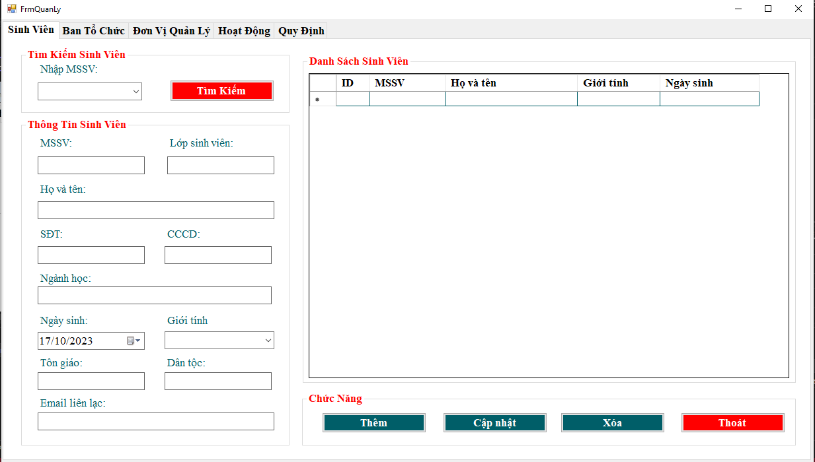

Hình 3 - 36. Giao diện màn hình Quản lý – Tab Sinh Viên

Mô tả:

Bảng 3 - 25. Mô tả Giao diện màn hình Quản lý – Tab Sinh Viên

|  |  |  |  |  |
| --- | --- | --- | --- | --- |
| STT | Tên | Kiểu | Ràng buộc | Chức năng |
| 1 | Nhập mã MSSV | Textbox/ Combobox | Nhập ký tự hoặc chọn | Nhập hoặc chọn MSSV |
| 2 | MSSV | Textbox | Nhập ký tự | Nhập MSSV |
| 3 | Lớp sinh viên | Textbox | Nhập ký tự | Nhập lớp sinh viên |
| 4 | Họ và tên | Textbox | Nhập ký tự | Nhập Họ Tên SV |
| 5 | SĐT | Textbox | Nhập ký tự | Nhập SĐT |
| 6 | CCCD | Textbox | Nhập ký tự | Nhập số CCCD |
| 7 | Ngành học | Textbox | Nhập ký tự | Nhập Ngành học |
| 8 | Ngày sinh | Textbox | Nhập ký tự hoặc chọn | Nhập hoặc chọn Ngày sinh |
| 9 | Giới tính | Textbox | Nhập ký tự hoặc chọn | Chọn hoặc nhập Giới tính |
| 10 | Tôn giáo | Textbox | Nhập ký tự | Nhập Tôn giáo |
|  | Dân tộc | Textbox | Nhập ký tự | Nhập Dân tộc |
|  | Email | Textbox | Nhập ký tự | Nhập Email |
| 11 | Thêm | Button |  | Thêm SV |
| 12 | Cập nhật | Button |  | Cập nhật thông tin SV |
| 13 | Sửa | Button |  | Sửa thông tin SV |
| 14 | Xóa | Button |  | Xóa SV |

xi) Giao diện màn hình Quản lý – Tab Ban Tổ Chức

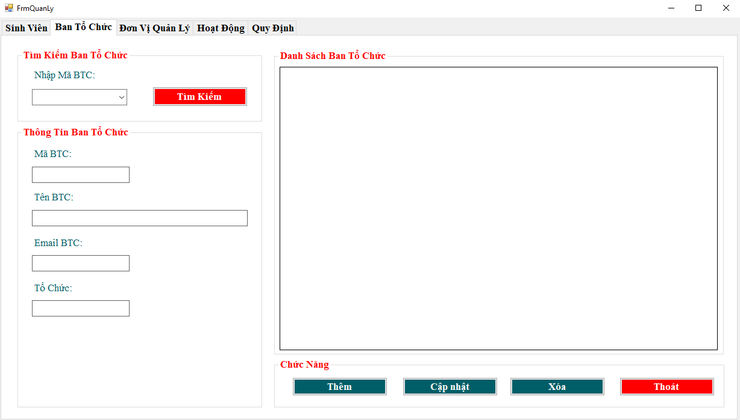

Hình 3 - 37. Giao diện màn hình Quản lý – Tab Ban Tổ Chức

Mô tả:

Bảng 3 - 26. Mô tả Giao diện màn hình Quản lý – Tab Ban Tổ Chức

|  |  |  |  |  |
| --- | --- | --- | --- | --- |
| STT | Tên | Kiểu | Ràng buộc | Chức năng |
| 1 | Nhập Mã BTC | Textbox/ Combobox | Nhập ký tự hoặc chọn | Nhập hoặc chọn Mã BTC |
| 2 | Mã BTC | Textbox | Nhập ký tự | Nhập Mã BTC |
| 3 | Tên BTC | Textbox | Nhập ký tự | Nhập Tên BTC |
| 4 | Email BTC | Textbox | Nhập ký tự | Nhập Email BTC |
| 5 | Tổ Chức | Textbox | Nhập ký tự | Nhập Tổ Chức |
| 6 | Thêm | Button |  | Thêm BTC |
| 7 | Cập nhật | Button |  | Cập nhật thông tin BTC |
| 8 | Sửa | Button |  | Sửa thông tin BTC |
| 9 | Xóa | Button |  | Xóa BTC |

xii) Giao diện màn hình Quản lý – Tab Đơn Vị Quản Lý

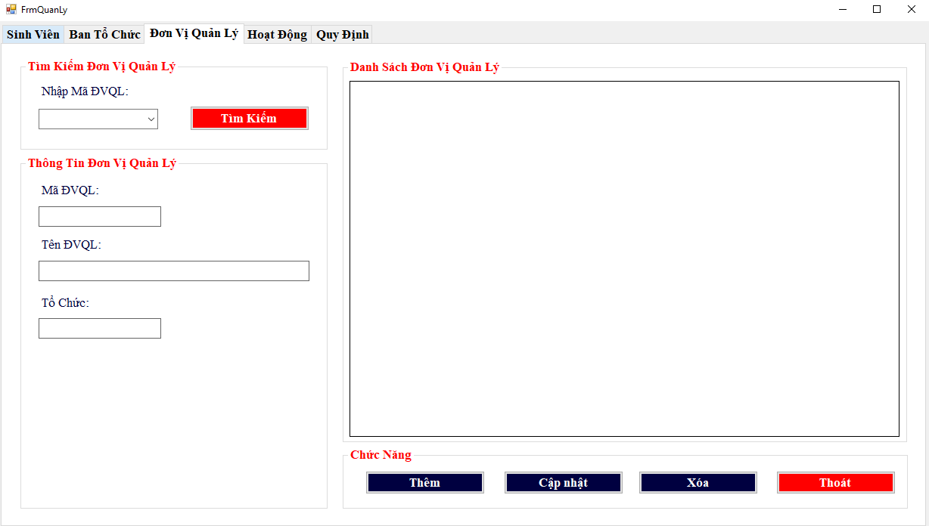

Hình 3 - 38. Giao diện màn hình Quản lý – Tab Đơn Vị Quản Lý

Mô tả:

Bảng 3 - 27. Mô tả Giao diện màn hình Quản lý – Tab Đơn Vị Quản Lý

|  |  |  |  |  |
| --- | --- | --- | --- | --- |
| STT | Tên | Kiểu | Ràng buộc | Chức năng |
| 1 | Nhập Mã ĐVQL | Textbox/ Combobox | Nhập ký tự hoặc chọn | Nhập hoặc chọn Mã ĐVQL |
| 2 | Mã ĐVQL | Textbox | Nhập ký tự | Nhập Mã ĐVQL |
| 3 | Tên ĐVQL | Textbox | Nhập ký tự | Nhập Tên ĐVQL |
| 4 | Tổ Chức | Textbox | Nhập ký tự | Nhập Tổ Chức |
| 5 | Thêm | Button |  | Thêm ĐVQL |
| 6 | Cập nhật | Button |  | Cập nhật thông tin ĐVQL |
| 7 | Sửa | Button |  | Sửa thông tin ĐVQL |
| 8 | Xóa | Button |  | Xóa ĐVQL |

xiii) Giao diện màn hình Quản lý – Tab Hoạt Động

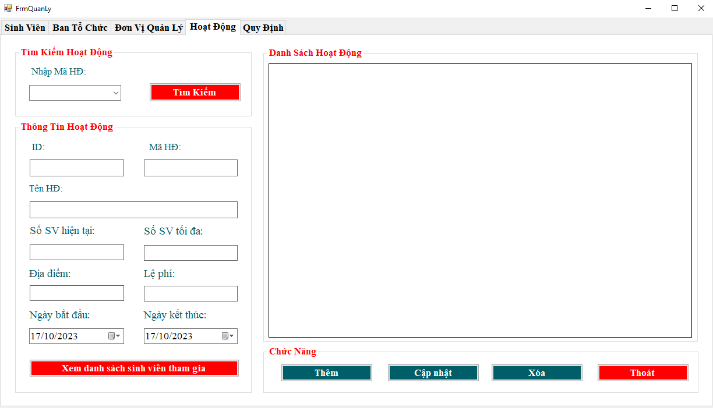

Hình 3 - 39. Giao diện màn hình Quản lý – Tab Hoạt Động

Mô tả:

Bảng 3 - 28. Mô tả Giao diện màn hình Quản lý – Tab Hoạt Động

|  |  |  |  |  |
| --- | --- | --- | --- | --- |
| STT | Tên | Kiểu | Ràng buộc | Chức năng |
| 1 | Nhập Mã ĐVQL | Textbox/ Combobox | Nhập ký tự hoặc chọn | Nhập hoặc chọn Mã ĐVQL |
| 2 | Mã ĐVQL | Textbox | Nhập ký tự | Nhập Mã ĐVQL |
| 3 | Tên ĐVQL | Textbox | Nhập ký tự | Nhập Tên ĐVQL |
| 4 | Tổ Chức | Textbox | Nhập ký tự | Nhập Tổ Chức |
| 5 | Thêm | Button |  | Thêm ĐVQL |
| 6 | Cập nhật | Button |  | Cập nhật thông tin ĐVQL |
| 7 | Sửa | Button |  | Sửa thông tin ĐVQL |
| 8 | Xóa | Button |  | Xóa ĐVQL |

xiv) Giao diện màn hình Quản lý – Tab Quy Định

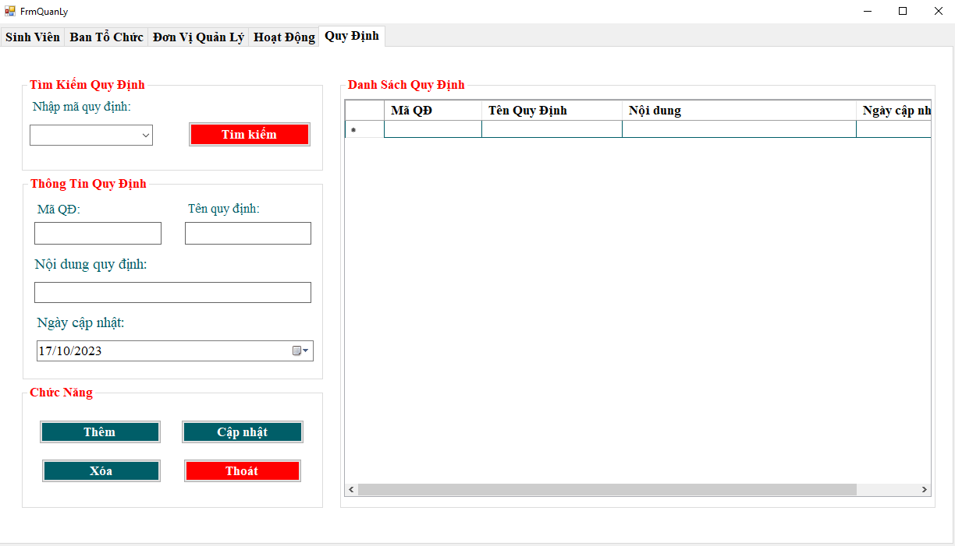

Hình 3 - 40. Giao diện màn hình Quản lý – Tab Quy Định

Mô tả:

Bảng 3 - 29. Mô tả Giao diện màn hình Quản lý – Tab Quy Định

|  |  |  |  |  |
| --- | --- | --- | --- | --- |
| STT | Tên | Kiểu | Ràng buộc | Chức năng |
| 1 | Nhập Mã quy định | Textbox/ Combobox | Nhập ký tự hoặc chọn | Nhập hoặc chọn Mã quy định |
| 2 | Mã QĐ | Textbox | Nhập ký tự | Nhập Mã quy định |
| 3 | Tên quy định | Textbox | Nhập ký tự | Nhập Tên quy định |
| 4 | Nội quy quy định | Textbox | Nhập ký tự | Nhập nội quy |
| 5 | Ngày cập nhật | Textbox/ Combobox | Nhập ký tự hoặc chọn | Nhập hoặc chọn ngày cập nhật (nếu có) |
| 6 | Thêm | Button |  | Thêm ĐVQL |
| 7 | Cập nhật | Button |  | Cập nhật thông tin ĐVQL |
| 8 | Sửa | Button |  | Sửa thông tin ĐVQL |
| 9 | Xóa | Button |  | Xóa ĐVQL |

vx) Giao diện Màn hình Duyệt Hoạt Động 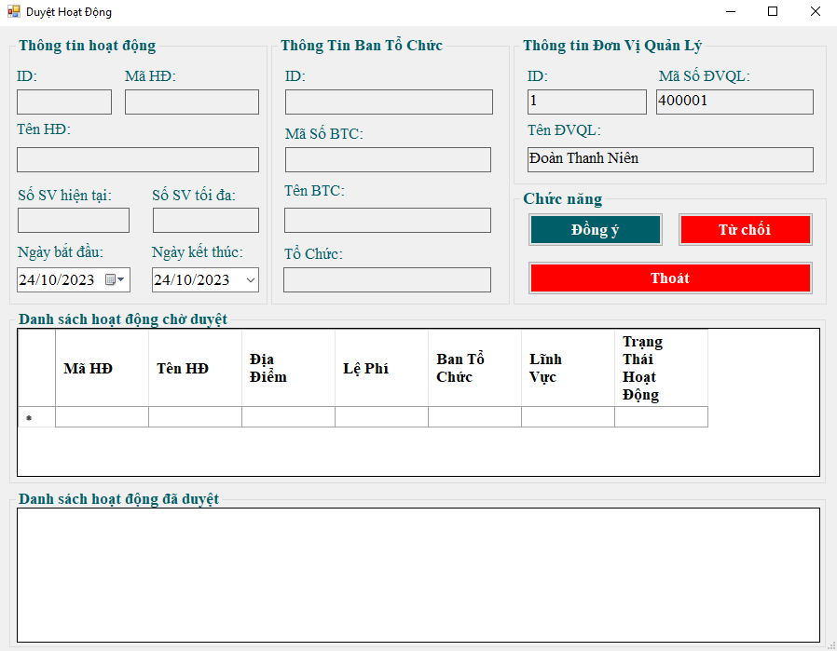

Hình 3 - 41. Giao diện Màn hình Duyệt Hoạt Động

Mô tả:

Bảng 3 - 30. Mô tả Giao diện Màn hình Duyệt Hoạt Động

|  |  |  |  |  |
| --- | --- | --- | --- | --- |
| STT | Tên | Kiểu | Ràng buộc | Chức năng |
| 1 | Đồng ý | Button |  | Cập nhật trạng thái HĐ |
| 2 | Từ chối | Button |  | Cập nhật trạng thái HĐ |
| 3 | Thoát | Button |  | Thoát Form |

# **CHƯƠNG 4: CÀI ĐẶT VÀ KIỂM THỬ PHẦN MỀM**

*“Nội dung chương này trình bày các vấn đề liên quan đến giai đoạn lập trình như thống nhất ngôn ngữ, quản lý các phiên bản, quản lý tiến độ, thống nhất các tổ chức chứa thành phần và các thành phần bổ trợ cho lập trình. Kiểm thử phần mềm.”*

## **4.1. Thống nhất ngôn ngữ**

Sử dụng ngôn ngữ lập trình C# trên nền tảng .NET Framework 4.7.2

## **4.2. Quản lý các phiên bản**

Sử dụng hệ thống quản lý phiên bản Git, GitHub

## **4.3. Quản lý tiến độ**

Thời gian thực hiện từ ngày 26/8/2023 – 11/10/2023 gồm 3 giai đoạn:

* Giai đoạn 1 (26/8/2023 - 02/9/2023): Giai đoạn thiết kế giao diện.
* Giai đoạn 2 (03/9/2023 – 25/9/2023): Thực hiện những form độc lập.
* Giai đoạn 3 (26/9/2023 – 11/10/2023): Thực hiện những form bị ràng buộc bởi form khác.

## **4.4. Thống nhất cách tổ chức các thành phần**

### *4.4.1. Quy ước tổ chức các thư mục*

Tổ chức thư mục lưu trữ dựa trên 3 thành phần của mô hình 3 lớp, có 4 thư mục sau:

* Thư mục DAL: lưu trữ các lớp thực hiện các công việc ở tầng Data Access Layer.
* Thư mục DTO: lưu trữ các lớp đối tượng của phần mềm.
* Thư mục GUI: Lưu trữ lớp giao diện các form.
* Thư mục BLL: Xử lý các dữ liệu từ lớp giao diện trước khi xuống cơ sở dữ liệu hay trước khi được truyền lên lớp giao diện.

### *4.4.2. Quy ước cách đặt tên*

a) Tên class:

* Chung: Viết hoa các chữ cái đầu (VD: SinhVien)
* Thư mục DAL: Thêm hậu tố DAL ở phía sau (VD:AccountDAL)
* Thư mục BLL: Thêm hậu tố ở phía sau (VD: AccountBLL)
* Thư mục GUI: Thêm tiền tố Frm ở phía trước (VD: FrmLogin)

b) Tên hàm: Chữ cái đầu tiên viết thường còn lại viết hoa các chữ cái đầu ví dụ: getAccount

c) Tên biến: Viết hoa các chữ cái đầu (VD: HoTen)

### *4.4.3. Các thành phần bổ trợ cho lập trình*

Bảng 4 - 1. Các thành phần bổ trợ cho lập trình

|  |  |  |  |  |
| --- | --- | --- | --- | --- |
| STT | Loại | Tên | Chức năng | Chi phí |
| 1 | IDE | Visual Studio Community 2022 | Tạo môi trường lập trình | Miễn phí |
| 2 | Hệ quản trị cơ sở dữ liệu | MS SQL Server 2022 | Quản trị, lưu trữ dữ liệu | Miễn phí |

## **4.5. Kiểm thử**

### *4.5.1. Tổng quát*

Bảng 4 - 2. Tổng quát kiểm thử

|  |  |  |
| --- | --- | --- |
| STT | Họ và tên | Vai trò |
| 1 | Nguyễn Lê Duy Đạt | Tester Lead |
| 2 | Nguyễn Minh Khoa | Tester Member |
| 3 | Nguyễn Ngọc Hương Giang | Tester Member |

### *4.5.2. Giới thiệu*

a) Định nghĩa

Tài liệu này được lập ra nhằm xác định:

i. Phạm vi test

ii. Nhiệm vụ của nhân sự trong team test

iii. Chiến lược test cho từng cấp độ và kiểu test

iv. Cơ sở của các dự đoán test

v. Các mốc thời gian chính trong giai đoạn test

b) Mục tiêu test

Mục tiêu của việc kiểm thử là đảm bảo sản phẩm – Phần mềm phân hệ quản lý hoạt động ngoại khóa – đáp ứng hoàn toàn các yêu cầu giao diện, chức năng và phi chức năng của người dùng

c) Phạm vi

Trong phần phạm vi

Phạm vi phần mềm bao gồm:

* Test tất cả các chức năng, giao diện ứng dụng, hiệu năng, bảo mật và yêu cầu use cases được thể hiện trong tài liệu use case và các yêu cầu.
* Test trên tất cả các thiết bị tương thích với phần mềm.

### *4.5.3. Tổng quan phần mềm*

Kế hoạch kiểm thử được sử dụng cho mục đích kiểm tra chất lượng của phần mềm phân hệ quản lý hoạt động. Một vài chức năng có thể kể tới như:

a) Sinh Viên

* Xem thông tin cá nhân
* Tra cứu và xem thông tin hoạt động
* Đăng ký tham gia hoạt động

b) Ban Tổ Chức

* Xem thông tin cá nhân
* Tra cứu và xem thông tin hoạt động
* Đăng ký tổ chức hoạt động
* Xem danh sách sinh viên tham gia hoạt động

c) Đơn Vị Quản Lý

* Xem thông tin cá nhân
* Tra cứu và xem thông tin hoạt động
* Duyệt hoạt động
* Xem danh sách sinh viên tham gia hoạt động

d) Admin

* Xem thông tin cá nhân
* Các chức năng quản lý

### *4.5.4. Yêu cầu test*

a) Các yêu cầu phần mềm

Jmeter (test hiệu suất)

Excel (viết Test Case)

Snipping Tool (Chụp màn hình)

b) Các yêu cầu phần cứng

Từ 1 laptop trở lên với đầy đủ các yêu cầu chức năng

Windows 10.0.1734 (đề nghị)

Internet

c) Các yêu cầu khác liên quan

Nhân sự có kinh nghiệm sử dụng các tool kiểm thử tự động và kiểm thử thủ công

### *4.5.5. Cấp độ test*

Bảng 4 - 3. Cấp độ test

|  |  |  |  |
| --- | --- | --- | --- |
|  | *Mục tiêu* | *Cần đạt được* | *Quy trình* |
| *Chức năng* | Đưa ra một test case phù hợp với từng chức năng kèm theo inputs và dữ liệu test phù hợp. Xác định những hành động được mong đợi đối với dữ liệu hợp lệ và thông điệp thông báo đối với các dữ liệu không hợp lệ | Bộ tài liệu các lỗi tìm được | 1. Xác định test case 2. Tiến hành thực hiện 3. 50% test cases được thực hiện và phân tích 4. 100% test cases được thực hiện 5. Test hồi quy đảm bảo mọi lỗi đều được sửa |
| *Giao diện* | Kiểm tra kích thước, màu sắc và vị trí của từng đối tượng hiển thị đáp ứng đúng với yêu cầu thiết kế | Bộ tài liệu các lỗi tìm được |
| *Bảo mật* | Kiểm tra mọi thông tin của tài khoản người dùng không thể bị truy cập hoặc rò rỉ cho bên thứ ba | Bộ tài liệu các lỗi tìm được |
| *Hiệu suất* | Đảm bảo rằng phần mềm thực hiện các phản hồi trong thời gian tiêu chuẩn với lượng người dùng theo yêu cầu | Bộ tài liệu thời gian hoạt động của từng chức năng |

### *4.5.6. Thời gian biểu*

Bảng 4 - 4. Thời gian biểu

|  |  |  |  |  |  |
| --- | --- | --- | --- | --- | --- |
| **Chức năng** | **Nhân sự** | **Cấp độ Test** | **Thời gian** | **Bắt đầu** | **Kết thúc** |
| **Test Plan** | Nguyễn Lê Duy Đạt |  | 4 tiếng | 5/10/2023 | 5/10/2023 |
| **Xem thông tin cá nhân** | Nguyễn Lê Duy Đạt | Chức năng | 1 ngày | 5/10/2023 | 6/10/2023 |
| Nguyễn Minh Khoa | UI | 1 ngày | 5/10/2023 | 6/10/2023 |
| Nguyễn Ngọc Hương Giang | Bảo mật | 1 ngày | 5/10/2023 | 6/10/2023 |
| **Tra cứu hoạt dộng** | Nguyễn Lê Duy Đạt | Chức năng | 1 ngày | 6/10/2023 | 7/10/2023 |
| Nguyễn Minh Khoa | UI | 1 ngày | 6/10/2023 | 7/10/2023 |
| Bảo mật | 1 ngày | 6/10/2023 | 7/10/2023 |
| Nguyễn Ngọc Hương Giang | Hiệu suất | 1 ngày | 6/10/2023 | 7/10/2023 |
| **Đăng ký tham gia hoạt dộng** | Nguyễn Lê Duy Đạt | Chức năng | 1 ngày | 7/10/2023 | 8/10/2023 |
| Nguyễn Ngọc Hương Giang | UI | 1 ngày | 7/10/2023 | 8/10/2023 |
| Bảo mật | 1 ngày | 7/10/2023 | 8/10/2023 |
| Nguyễn Minh Khoa | Hiệu suất | 1 ngày | 7/10/2023 | 8/10/2023 |
| **Đăng ký tổ chức hoạt động** | Nguyễn Minh Khoa | Chức năng | 1 ngày | 8/10/2023 | 9/10/2023 |
| UI | 1 ngày | 8/10/2023 | 9/10/2023 |
| Nguyễn Ngọc Hương Giang | Bảo mật | 1 ngày | 8/10/2023 | 9/10/2023 |
| Nguyễn Lê Duy Đạt | Hiệu suất | 1 ngày | 8/10/2023 | 9/10/2023 |
| **Duyệt hoạt động** | Nguyễn Lê Duy Đạt | Chức năng | 1 ngày | 9/10/2023 | 10/10/2023 |
| Nguyễn Minh Khoa | UI | 1 ngày | 9/10/2023 | 10/10/2023 |
| Nguyễn Ngọc Hương Giang | Bảo mật | 1 ngày | 9/10/2023 | 10/10/2023 |
| Hiệu suất | 1 ngày | 9/10/2023 | 10/10/2023 |
| **Quản lý Sinh viên** | Nguyễn Lê Duy Đạt | Chức năng | 1 ngày | 10/10/2023 | 11/10/2023 |
| Nguyễn Minh Khoa | UI | 1 ngày | 10/10/2023 | 11/10/2023 |
| Bảo mật | 1 ngày | 10/10/2023 | 11/10/2023 |
| Nguyễn Ngọc Hương Giang | Hiệu suất | 1 ngày | 10/10/2023 | 11/10/2023 |

### *4.5.7. Sản phẩm đầu ra*

Sau khi hoàn thành mỗi giao đoạn kiểm thử, Test Lead sẽ đưa ra báo cáo kết quả đã hoàn thành. Tài liệu báo cáo bao gồm:

* Tất cả Test Cases (Số lượng đã thực hiện, số lượng đã pass)
* Số lượng lỗi đã tìm được, đã sửa và số lượng vẫn đang sửa
* Thảo luận về các rủi ro chưa được khắc phục
* Tiến độ dự án

### *4.5.8. Tài liệu liên quan*

***(File TestCase đính kèm – ListTestCase.xlsx)***

# **CHƯƠNG 5: KẾT LUẬN VÀ HƯỚNG PHÁT TRIỂN CỦA ĐỀ TÀI**

*“Nội dung chương này trình bày về những gì đề tài đã làm được và hướng phát triển của đề tài trong tương lai.”*

# **1. Kết luận**

Phân hệ quản lý hoạt động ngoại khóa là một ứng dụng WinForms mạnh mẽ và đa năng, đã được phát triển để giúp các tổ chức giáo dục và các đơn vị quản lý quản lý và tổ chức các hoạt động ngoại khóa một cách hiệu quả. Với giao diện người dùng thân thiện, tính năng đa dạng và tích hợp cơ sở dữ liệu mạnh mẽ, ứng dụng đã đáp ứng được nhiều nhu cầu quản lý và tối ưu hóa quy trình làm việc.

Ứng dụng cho phép quản lý hoạt động ngoại khóa tạo, chỉnh sửa và xóa hoạt động, quản lý thông tin sinh viên, đơn vị quản lý và ban tổ chức. Nó cung cấp tính năng đăng ký, duyệt đơn, quản lý sự kiện, và báo cáo tổng quan về hoạt động. Tất cả dữ liệu được lưu trữ trong cơ sở dữ liệu, đảm bảo tính toàn vẹn và dễ dàng truy cập.

# **2. Hướng phát triển trong tương lai**

Trong tương lai, để hoàn thiện hơn cho đề tài, em có một số định hướng như sau:

* Tích hợp Công Cụ Thanh Toán: Mở rộng ứng dụng để tích hợp các công cụ thanh toán trực tuyến, cho phép sinh viên đăng ký hoạt động và thanh toán trực tiếp từ ứng dụng.
* Tích Hợp Hệ Thống Thông Báo: Thêm tính năng gửi thông báo và thông tin cập nhật cho người dùng, giúp họ cập nhật các hoạt động và sự kiện ngoại khóa một cách dễ dàng.
* Phát Triển Ứng Dụng Di Động và Website: Xây dựng phiên bản ứng dụng di động và website để người dung có thể truy cập và thực hiện thao tác ở bất cứ nơi đâu và bất cứ khi nào mà không cần phải có máy tính.
* Tối Ưu Hóa Hiệu Năng: Tối ưu hóa hiệu năng của ứng dụng để đảm bảo rằng nó có thể xử lý một lượng lớn dữ liệu mà không gặp trở ngại.
* Bảo Mật Tăng Cường: Cải thiện các lớp bảo mật và chứng thực để đảm bảo rằng dữ liệu người dùng được bảo vệ tốt nhất.
* Mở Rộng Tính Năng Reporting: Thêm tính năng tạo báo cáo tùy chỉnh để người quản lý có thể theo dõi tiến độ và hiệu suất hoạt động ngoại khóa.

Phân hệ quản lý hoạt động ngoại khóa là một nền tảng mạnh mẽ cho việc quản lý và tối ưu hóa các hoạt động ngoại khóa trong môi trường giáo dục và nhiều ứng dụng tiềm năng trong tương lai.

# **TÀI LIỆU THAM KHẢO**

1. Kindle, Edition,. *Software Engineering Handbook 1st Edition*. Dec.2002.

# **PHỤ LỤC**

1. **Link file mềm:** [*http://bit.ly/KLTN_DuyDat*](http://bit.ly/KLTN_DuyDat)

**----------HẾT----------**